**Index**

1. **Revolution – 2**
2. **Civilization – 6**
3. **১ম বিশ্বযুদ্ধ – 10**
4. **২য় বিশ্বযুদ্ধ - 18**
5. **Cold War – 21**
6. **UN Charter – 28**
7. **আঞ্চলিক ও আন্তর্জাতিক ব্যবস্থা – 30**

Revolution = দ্রুত পরিবর্তন Evolution = বিবর্তন/ধীরে ধীরে পরিবর্তন

**French Revolution/Elite Revolution [ফরাসি বিপ্লব/বুর্জোয়া বিপ্লব]**

* সময়কালঃ **১৭৮৯-১৭৯৯**
* এটি ১ম পুঁজিবাদী বিপ্লব/ ১ম ধনতান্ত্রিক বিপ্লব।
* তৎকালীন ফ্রান্সের রাজা ষোড়শ লুই (ফ্রান্সের সর্বশেষ রাজা) ধনীদের ভালবাসতেন এবং গরিবদের ঘৃণা করতেন এবং বাস্তিল দূর্গে (কারাগার) বন্দি করতেন। এই বিষয়টিই সামন্তবাদ (Feudalism). ** ১ম সামন্তবাদী দেশঃ ফ্রান্স
* USA-এর স্বাধীনতা সংগ্রাম ৪ জুলাই, ১৭৭৬, UK-এর বিরুদ্ধে শুরু হয়। ষোড়শ লুই USA কে সমর্থন করেন, ফলে তাঁর কোষাগার শূন্য হয়ে যায়। এর ফলে রাজা লোন নেয় এবং ধনীদের উপর কর আরোপ করে। এর বিপরীতে রাজ্যের অংশ দাবী করে ধনীরা, কিন্তু রাজা তা দিতে অস্বীকার জানায়।
* এর ফলে ধনীরা গরিবদের নিয়ে ১৪ জুলাই, ১৭৮৯ বাস্তিল দূর্গে আক্রমণ করলে ফরাসি বিপ্লবের সূচনা হয়।
* ফ্রান্সের জাতীয় দিবসঃ ১৪ জুলাই।
* এই বিপ্লবের নেতাঃ রোবসপিওর।
* স্লোগানঃ স্বাধীনতা, সৌম্য, ভাতৃত্য (Liberty, Equality & Fraternity) – জ্যা জ্যাক রুশো – বইঃ The Social Contract.
* ১৭৯৩ সালে রাজা ষোড়শ লুইয়ের গিলোটিনের মাধ্যমে শিরচ্ছেদ হয়।
* নেপলিয়ন ১৭৯৯ সালে মাত্র ৩০ বছর বয়সে ফ্রান্সের ক্ষমতা দখল করেন। ১৭৮৯ সালে ফরাসি বিপ্লব শুরুর সময় তাঁর বয়স ছিল ২০ বছর। এজন্য তাকে “ফরাসি বিপ্লবের শিশু” বলা হয়।
* বিপ্লবের ফলাফলঃ ১. সামন্তবাদের অবসান হয়। ২. ধনতন্ত্র/পুঁজিবাদ চালু হয়। ১ম পুঁজিবাদী দেশঃ ফ্রান্স
* ১৮৮৬ সালে USA-এর স্বাধীনতার ১১০ বছর উপলক্ষে ফ্রান্স, USA-কে “Statue of Liberty (New York)” উপহার দেয়।
* ১৮৮৯ সালে ফ্রান্সের স্বাধীনতা ১০০ বছর উপলক্ষে USA ফ্রান্সকে “আইফেল টাওয়ার” উপহার দেয়।
* এই ৪ টি বই ফরাসি বিপ্লবের স্মৃতি বিজাড়িত বইঃ

“A Tale of Two Cities” – চার্লস ডিকেন্স (London + Paris)  
“Leviathan” – হবস  
“The Spirit of Laws” – মন্টেস্কু  
“The Social Contract” – রুশো

**English Revolution/ Glorious Revolution [গৌরবময় বিপ্লব]**

* সময়কালঃ ১৬৪২-৪৮ এবং ১৬৮৮-৮৯
* ১৬৪২-৪৮ এর পক্ষঃ সামন্তবাদী ক্যাথেলিক (১ম চার্লস-রাজা) Vs. পুঁজিবাদী প্রটেস্ট্যান্ট (ক্রমওয়েল)  
  এতে পুঁজিবাদীরা জয়লাভ করে এবং ১৬৪৭ সালে রাজা ১ম চার্লস বন্দি হন। ১৬৬০ সালে ক্রমওয়েল মারা গেলে ক্ষমতা চলে যায় রাজা ২য় চার্লসের কাছে। রাজা ২য় চার্লস পুনরায় ক্যাথেলিকতন্ত্র চালু করেন এবং পার্লামেন্টের কর্তৃত্ব অস্বীকার করেন। অর্থাৎ পার্লামেন্ট/House of Lords বলতে যে কিছু থাকতে পারে তা অস্বীকার করেন।
* ১৬৮৮ সালে Glorious revolution-এর 2nd phase শুরু হয়। ১৬৮৮ সালে William of Orange এবং Mary রাজা ২য় চার্লসকে পদচ্যুত করে ক্ষমতা দখল করেন এবং তারা ১৬৮৯ সালে পার্লামেন্ট/ House of Lords-এর সদস্যদের দাবি মেনে নেন।   
  এসময় পুঁজিবাদীদের কর্তৃত্বে শাসনভার চলে যায়।

১৬৮৯ সালে British Bill of Rights/ মানবাধিকার সনদ পাস হয়।

* ১৭০৭ সালে ব্রিটিশ পার্লামেন্ট গঠিত হয় এবং ব্রিটেনে সাংবিধানিক রাজতন্ত্র গঠিত হয়। এসময় House of Commons গঠিত হয়। House of Commons সরাসরি ভোটে নির্বাচিত হয়।
* British Parliament ২ কক্ষ বিশিষ্টঃ House of Lords (উচ্চ কক্ষ) + House of Commons (নিম্ন কক্ষ).
* **সাংবিধানিক রাজতন্ত্রঃ** UK, Japan, Malaysia.
* **সাংবিধানিক রাজতন্ত্র = সংসদ + রাজতন্ত্র  
  নিরঙ্কুশ রাজতন্ত্র = শুধু রাজতন্ত্র** = ব্রুনাই

** সাম্যবাদ (Communism) = শ্রেনিবৈষম্যহীন সমাজ -> একই শ্রেণির মানুষ একই সুবিধা লাভ করে।

** সামন্তবাদ (Feudalism) = গরিব উৎপাদন করে, ধনীরা তা শোষণ করে।

* সমাজতন্ত্র ও পুঁজিবাদ = দুটোই অর্থনৈতিক মতবাদ

** পুঁজিবাদ (Capitalism) = Free Trade, Democracy, ব্যক্তি মালিকানা সম্পদ থাকে.

** সমাজতন্ত্র (Socialism) = রাষ্ট্রীয় মালিকানা সম্পদ থাকে। প্রতিটি জনগন রাষ্ট্রের জন্য কাজ করে।

**American Revolution / মার্কিন স্বাধীনতা বিপ্লব**

* সময়কালঃ ১৭৭৫-৮৩
* প্রেক্ষাপটঃ   
   => ১৭৭৩ সালে মার্কিন শস্যবাহী ৩টি জাহাজ আটলান্টিক মহাসাগরে ডুবিয়ে দেয় ব্রিটিশ   
   উপনিবেশ বিরোধী জনগন (বোস্টন টি-পার্টি)।  
   => ১৭৭৪ সালে ফিলাডেলফিয়ায় স্বাধীনতার ঘোষণাপত্র রচনা করা হয়।  
   => ১৭৭৫ সালে মার্কিন জনতা ব্রিটিশ সেনাদের উপর ঝাপিয়ে পরে এবং লর্ড কর্নওয়ালিসের বাহিনীকে পরাজিত করে।

জর্জ ওয়াশিংটন মার্কিন সেনাবাহিনীর দায়িত্ব নেন।  
 => ১৭৭৬ সালের ৪ জুলাই -> ১৩টি অঙ্গরাজ্য স্বাধীনতার ঘোষণা দেয়। তাই মার্কিন পতাকায় ১৩ টি দাগ। মার্কিন পতাকায় ৫০ টি   
 তারকা দ্বারা ৫০টি স্বাধীন অঙ্গরাজ্যকে বোঝানো হয়। State > Country  
 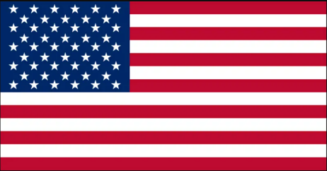   
 Country শব্দের প্রতিশব্দঃ Village  
 => France, USA-কে সমর্থন করে।  
 => ১৭৮১ সালে লর্ড কর্নওয়ালিস জর্জ ওয়াশিংটনের নিকট আত্মসমর্পন করেন।  
 => ১৭৮৩ সালে ২য় ভার্সাই সন্ধির মাধ্যমে UK, USA-এর স্বাধীনতার স্বীকৃতি প্রদান করে।  
 => ১৮১৪ পর্যন্ত দুই দেশের মধ্যে জলযুদ্ধ হয়।  
 => ১৯০৩ সালে USA-এর অঙ্গরাজ্য ৪৫ টি হয়।  
 => ১৯৫৯ সালে USA-এর অঙ্গরাজ্য ৫০ টিতে রূপান্তরিত হয়।  
  
**\*\* “Bill of Rights” ২টিঃ**  
 ১। **১৬৮৯** => **UK**-এর মানবাধিকার সনদ।  
 ২। **১৭৮৯** => **USA**-এর প্রথম ১০টি সংশোধনীকে কে একত্রে বলা হয় Bill of Rights.

**Russian Revolution / রুশ বিপ্লব (১৯১৭)**

* অপর নামঃ বলশেভিক বিপ্লব / অক্টোবর বিপ্লব / ১ম সমাজতান্ত্রিক বিপ্লব / সোভিয়েত বিপ্লব / জার পতন আন্দোলন।
* “বলশেভিক” অর্থঃ সংখ্যাগরিষ্ঠ।   
  “মনশেভিক” অর্থঃ সংখ্যালঘু।
* ১৯১৭ সালে ২ টি বিপ্লব হয়।  
  ** ১ম বিপ্লবঃ ৩ মাসের বিপ্লব  
   => জার নিকোলাস Vs. **কেরনস্কি**   
   => কেরনস্কি জয়লাভ করে।  
   => কেরনস্কি ছিল জার দেরই অংশ। তিনি শুধু নিকোলাসকে সরিয়ে ক্ষমতা দখল করে্ন এবং রাশিয়াতে আবারো জারতন্ত্র চালু করার  
   চেষ্টা করেন। একারণেই ২য় বিপ্লব সংঘটিত হয়।  
    
  ** ২য় বিপ্লবঃ ১০ দিনের বিপ্লব  
   => ভ্লাদিমির **লেলিন** Vs. কেরনস্কি সরকার  
   => লেলিনের পক্ষে ছিলঃ স্ট্যালিন, টটস্কি   
   => লেলিন, স্ট্যালিন, টটস্কি = বলশেভিক দলের নেতা  
   কেরনস্কি = মনশেভিক দলের নেতা  
   => লেলিনকে উৎসাহিত করে – কার্ল মার্ক্সের “Das Kapital”  
   => লেলিন জয়লাভ করে।
* বিপ্লবের পর ৫ বছর (1917-22) গৃহযুদ্ধ হয়।
* এই বিপ্লবের ফলে ১৯২২ সালে সমাজতন্ত্র চালু হয় এবং সোভিয়েত ইউনিয়ন (USSR) গঠিত হয়।   
  তাই এই বিপ্লব কে বলা হয় – ১ম সমাজতান্ত্রিক বিপ্লব।  
  USSR: Union of Soviet Socialist Republics

|  |
| --- |
| ১ম সমাজতান্ত্রিক বিপ্লব/দেশঃ **রাশিয়া**  ১ম পুঁজিবাদী বিপ্লব/দেশঃ **ফ্রান্স** |

**Industrial Revolution / শিল্প বিপ্লব**

* অষ্টাদশ শতকে ইউরোপের ইংল্যান্ডে শুরু হয়।
* এ পর্যন্ত ৪টি শিল্প বিপ্লব হয়।

|  |  |  |  |
| --- | --- | --- | --- |
| ১ম শিল্প বিপ্লব | ২য় শিল্প বিপ্লব | ৩য় শিল্প বিপ্লব | ৪র্থ শিল্প বিপ্লব |
| সময়কালঃ ১৭৫০ – ১৮৫০   * বাষ্পীয় ইঞ্জিন আবিষ্কার | সময়কালঃ ১৮৭০ – ১৯১৪   * বিদ্যুৎ আবিষ্কার | সময়কালঃ ১৯৬০ – ১৯৯০   * Transistor, Computer, Internet আবিষ্কার | সময়কালঃ ২০১৩ – বর্তমান   * উৎপাদন ব্যবস্থার আধুনিকায়ন। * প্রযুক্তি নির্ভর অর্থনীতি * IOT, AI, Robotics   **ফলাফলঃ** বেকারত্ব বৃদ্ধি পেতে পারে। |

**Arab Spring / আরব বসন্ত**

|  |
| --- |
| **Spring Revolution / বসন্ত বিপ্লবঃ** মিয়ানমারে সামরিক জান্তা বিরোধী আন্দোলন। |

* আরব বিশ্বে গণতান্ত্রিক বিপ্লব।
* আরব বিশ্বঃ যাদের ভাষা আরবি।
* সময়কালঃ ১৮ ডিসেম্বর, ২০১০ – বর্তমান (সিরিয়া)
* সূত্রপাতঃ তিউনিশিয়ায় জেসমিন (জুঁই) বিপ্লবে “বুয়াজ্জেজী” নামক বেকার তরুণের আত্মহত্যার মাধ্যমে। তিনি নিজের শরীরে আগুন দেন।  
  বিষয়টি Facebook-এর মাধ্যমে ছড়িয়ে পড়ে।
* এই বিপ্লবের ফলে ৪টি দেশের সরকার পতন হয় / আন্দোলন সফল হয়ঃ  
   ১। তিউনিশিয়া - জয়নুল আবেদীন বেন আলী টানা ২৩ বছর ক্ষমতায় থাকার পর ক্ষমতাচ্যুত হন।  
   ২। মিশর – হোসনি মোবারক টানা ৩০ বছর (১৯৮১-২০১১) ক্ষমতায় থাকার পর ক্ষমতাচ্যুত হন।  
   ৩। লিবিয়া – মুয়াম্মর গাদ্দাফী টানা ৪২ বছর (১৯৬৯-২০১১) ক্ষমতায় থাকার পর ক্ষমতাচ্যুত হন।  
   ৪। ইয়েমেন – আলী আবদুল্লাহ সালেহ টানা ৩০ বছর ক্ষমতায় থাকার পর ক্ষমতাচ্যুত হন।

|  |
| --- |
| **বিভিন্ন বিপ্লবের অন্য নাম** |
| তিউনিশিয়া = জেসমিন বিপ্লব / Jesmin Revolution লিবিয়া = সবুজ বিপ্লব / Green Revolution -> গ্রিন স্কয়ার, ত্রিপলি  মিশর = নীল বিপ্লব / Blue Revolution -> তাহরির স্কয়ার, কায়রো |

**চীনা বিপ্লব**

* **সান ইয়াত সিনঃ** জাতীয়তাবাদী চীনের প্রবক্তা
* চীনা বিপ্লব ছিল ৪টিঃ

|  |  |
| --- | --- |
| **জাতীয়তাবাদী বিপ্লব** | **সমাজতান্ত্রিক বিপ্লব**  (প্রজাতান্ত্রিক বিপ্লব) |
| সময়কালঃ **১৯১১** – ১২  **\*** এর পক্ষ ২টি  **Qing** সাম্রাজ্যের রাজা **লুই**(Pui) Vs. **সান ইয়াত সিন**  **\*** সান ইয়াত সিন জয়লাভ করেন।  **\*** এর মাধ্যমে রাজতন্ত্রের পতন হয় এবং **জাতীয়তাবাদী চীনের জন্ম হয়।** | সময়কালঃ ১ অক্টোবর, **১৯৪৯**  **\*** এর পক্ষ ২টিঃ  ১। চিয়া কাইশেক   (কুওমিন্টাং দল)  ২। মাউ সে তুং (China Communist Party – 1 July, 1921 প্রতিষ্ঠা লাভ করে) **\*** মাউ সে তুং জয়লাভ করে।  => DU প্রতিষ্ঠার দিন China Communist Party প্রতিষ্ঠিত হয়। ১ জুলাই, ১৯২১ |
| **সাংস্কৃতিক বিপ্লব** | **গণতান্ত্রিক বিপ্লব** |
| সময়কালঃ **১৯৬৫** – ৬৬  **\*** এর পক্ষ ২টিঃ  ১। মাউ সে তুং  ২। সংস্কারপন্থী সমাজতান্ত্রিক  **\*** মাউ সে তুং জয়লাভ করে।  **\*** সংস্কারপন্থীদের হত্যা করা হয়। | সময়কালঃ **১৯৮৯**  **\*** Tiananmen Square  **\*** প্রায় ২ লক্ষ ছাত্রদের বিক্ষোভ ছিল। ছাত্রদের স্টেডিয়ামে নিয়ে গিয়ে আগুন দিয়ে পুড়িয়ে মেরে ফেলে। এই হত্যাকাণ্ডের পর চীনে আর কেউ গণতান্ত্রিক আন্দোলন করে নি। |

**সভ্যতা / Civilization**

**আকসুম সভ্যতাঃ**

* স্থানঃ **উত্তর আফ্রিকার** -> **ইথিওপিয়া, সুদান, ইরিত্রিয়া**
* আকসুম শহর ইথিওপিয়ার অবস্থিত।
* এটি নগর সভ্যতা + বন্দর কেন্দ্রিক সভ্যতা।
* ৩০০০ বছর আগের সভ্যতা।
* ২০১৯ সালে আবিষ্কৃত হয়। এটি সর্বশেষ আবিষ্কৃত সভ্যতা।

**অ্যাজটেক সভ্যতাঃ**

* স্থানঃ **মেক্সিকো**, **গুয়েতেমালা**
* ১৩ শতকের সভ্যতা।
* এটি কৃষিকেন্দ্রিক সভ্যতা।

**ইনকা সভ্যতাঃ**

* স্থানঃ **পেরু** -> মাচু পিচু নগরী।

**প্রাচীন জাখিকু শহরঃ** সম্প্রতি ইরাকে কুর্দিস্তান প্রদেশের নিকট টাইগ্রিস নদী শুকিয়ে যাবার ফলে ৩৪০০ বছর পূর্বের সভ্যতার সন্ধান পাওয়া গেছে।

এটি মেসোপটেমিয় সভ্যতার অংশ ছিল।

* ১৫ শতকের সভ্যতা।
* ‘ইনকা’ অর্থঃ যুদ্ধবাজ।

**মায়া সভ্যতাঃ**

* স্থানঃ **মধ্য আমেরিকার**, তবে **মেক্সিকোতে** বেশি। -> চিচেন ইতজা শহর।
* খ্রিষ্টপূর্ব ১০০০ অব্দ।

**নারা সভ্যতাঃ** জাপান।

**মেসোপটেমীয় সভ্যতাঃ**

* সবচেয়ে বড় এবং প্রাচীন সভ্যতা।
* স্থানঃ ইরাক, সিরিয়া, লেবানন, তুরস্ক, কুয়েতের কিছু অংশ। (ইরান নেই – ইরান পারস্য সভ্যতা)
* খ্রিষ্টপূর্ব ৫০০০ বছর আগের সভ্যতা [আজ থেকে প্রায় ৭০০০ বছর আগের সভ্যতা]
* ‘মেসোপটেমিয়’ অর্থঃ দুই নদীর মধ্যবর্তী স্থান (ট্রাইগ্রিস/দজলা এবং ইউফ্রেটিস/ফোরাত)
* সময় অনুযায়ী মেসোপটেমিয় সভ্যতা ৪টি অংশে বিভক্তঃ  
  ক) সুমেরীয় সভ্যতাঃ   
   -> অবদানঃ i) চাকা আবিষ্কার।  
   ii) V আকৃতির “কিউনিফর্ম” নামক লিখন পদ্ধতি (৩২টি বর্ণ) উদ্ভাবন হয়েছে।  
   iii) বিশ্বের ১ম মহাকাব্যঃ “গিলগামেশ” রচিত হয়।  
   iv) সিল মোহর তৈরি হয়েছে।  
   v) জল ঘড়ি আবিষ্কার হয়।  
   vi) “Code of Nammu” নামক ১ম আইন রচিত হয়।  
   -> এই সভ্যতার ৩০টি নগর সাম্রাজ্য ছিল যার নাম ছিল – “ডুঙ্গি”  
   -> এদের নেতাঃ পাতেশ  
   -> পেশাঃ কৃষি  
  খ) ব্যবলনীয় সভ্যতাঃ  
   -> স্থানঃ সিরিয়া  
   -> অ্যামেরাইট জাতি গড়ে তোলে। এই জাতির নেতার নামঃ হাম্মুরাবি। তিনি ১ম লিখিত আইন প্রণয়ন করেনঃ “Code of Hammurabi” .   
   এই আইনের মূল কথা ছিলঃ “চোখের বদলে চোখ” – An eye for an eye [১ম আইন – সুমেরীয় সভ্যতাঃ Code of Nammu]  
   -> পৃথিবীর প্রাচীনতম মানচিত্র পাওয়া যায়ঃ গাথুর, ব্যবিলন। [১ম আধুনিক ও পূর্ণাঙ্গ মানচিত্র পাওয়া যায়ঃ গ্রিক সভ্যতায়]  
    
  গ) ক্যালেডীয় সভ্যতাঃ  
   -> পারস্য সাগরের তীরে গড়ে উঠে।  
   -> সেমাটিক জাতি গড়ে তোলে।   
   -> এর প্রতিষ্ঠাতাঃ **নেবুচাঁদ নেজার**  
   -> অপর নামঃ নতুন ব্যাবিলনীয় সভ্যতা  
   ->অবদানঃ i) সপ্তাহকে ৭ দিনে ভাগ করে। [ ৩০ দিনে মাস, ১২ মাসে বছরঃ **মিশরীয়** সভ্যতা ]  
   ii) দিনরাত্রিকে ২৪ ঘণ্টায় ভাগ করে। [ক্যালেডীয় = ক্যালেন্ডার 24x7]   
   iii) ১২টি নক্ষত্রের সন্ধান।  
   iv) ব্যাবিলনের শূন্য উদ্যান তৈরি করে।  
   ->দেবতাঃ জুপিটার (রোমান যুদ্ধের দেবতা)  
    
  ঘ) অ্যাশেরীয় সভ্যতাঃ  
   -> স্থানঃ ব্যাবিলন, ইরাক  
   -> এটি সামরিক রাষ্ট্র হিসেবে পরিচিত  
   -> অবদানঃ i) বৃত্তকে ৩৬০ ডিগ্রি কোণে ভাগ করে  
   ii) অক্ষাংশ ও দ্রাঘিমাংশ আবিষ্কার করে  
   iii) ব্রোঞ্জের মূর্তি তৈরি

**মিশরীয় সভ্যতাঃ**

* এটি **২য় প্রাচীন** সভ্যতা (খ্রিষ্টপূর্ব ৪০০০ অব্দ)
* নীল নদকে কেন্দ্র করে গড়ে ওঠে।
* **হেরোডোটাসঃ** মিশর নীল নদের দান।
* **অবদানঃ** i) পিরামিড তৈরি -> রাজাদের মৃতদেহ সংরক্ষণের জন্যে তৈরি। [সবচেয়ে বেশি পিরামিডঃ **সুদানে** ]  
   ১ম ফারাওঃ নারমার বা মেনেস  
   ১ম পিরামিডঃ মিশর।  
   উচ্চতম পিরামিডঃ The Great Pyramid of Giza - ফারাও খুফুর পিরামিড, কায়রো, মিশর [ফারাও অর্থঃ রাজা]  
   ii) মেটারিয়া মেডিকা নামক চিকিৎসা শাস্ত্র ছিল।  
   iii) ৩০ দিনে মাস, ১২ মাসে বছর এবং সৌরপঞ্জিকা উদ্ভাবন।   
   iv) হায়ারোগ্লিফিক (পবিত্র অক্ষর) নামক চিত্রভিত্তিক লিখন পদ্ধতি উদ্ভাবন।  
   v) লেখনি/কলম ছিলঃ প্যাপিরাস নামক নলখাগড়া।

**সিন্ধু সভ্যতা**

* ভারতীয় উপমহাদেশের ১ম এবং প্রাচীনতম সভ্যতা।
* খ্রিষ্টপূর্ব ৩৫০০-১৫০০ অব্দ (২৭০০-১৭০০ BC)
* ১৯২২ সালে আবিষ্কৃত হয়।
* আবিষ্কারকঃ রাখালদাশ বন্দ্যোপাধ্যায় + জন মার্শাল + দয়ারাম সাহানী
* তাম্রযুগে ২টি নগর নিয়ে তৈরিঃ হরপ্পা (পাঞ্জাব, পাকিস্তান) + মাহেঞ্জোদারো
* হরপ্পাঃ সিন্ধু নদের উপনদী রাভীর তীরে গড়ে উঠে।  
  মাহেঞ্জোদারোঃ সিন্ধু নদের তীরে।
* **অবদানঃ**  i) আধুনিক নগরের ধারণা দেয়।  
   ii) বাটখারার প্রচলন করে.

উপমহাদেশের ২য় সভ্যতাঃ আর্য সভ্যতা -> ভাগীরথী নদীর তীর থেকে উয়ারী বটেশ্বর পর্যন্ত।

বাংলাদেশে আর্য সভ্যতার নিদর্শন রয়েছেঃ

উয়ারী বটেশ্বরঃ

* নরসিংদী, বাংলাদেশ।
* পুরাতন ব্রহ্মপুত্র নদের তীরে।
* এটি আন্তর্জাতিক নদী বন্দর ছিল।
* খ্রিষ্টপূর্ব ২৫০০ অব্দ।

বাংলাদেশের প্রাচীনতম বন্দর + স্থানঃ উয়ারী বটেশ্বর

বাংলাদেশের প্রাচীনতম নগর রাষ্ট্রঃ মহাস্থানগড়

**ফিনিশীয় সভ্যতা**

* স্থানঃ লেবানন, সিরিয়া, ইসরাইল
* হেরেডোটাসঃ ফিনিশীয়কে “বর্ণমালার জন্মস্থান” বলে আখ্যায়িত করেন।
* **অবদানঃ** i) ২২টি কিউনিফর্ম লিপি আবিষ্কার।  
   ii) জাহাজ চলাচলের জন্য ধ্রুব তারা আবিষ্কার।

**পারস্য সভ্যতা**

* স্থানঃ ইরান
* অপর নামঃ আকাইমেনিড সাম্রাজ্য
* আর্যরা গড়ে তোলে।
* আলেকজান্ডার দখলে নেয়ঃ ৩৩০ খ্রিষ্টপূর্বে।
* সফল শাসকঃ দারিয়ুস।
* জরথ্রুস্ত্রবাদ নামক ধর্মের প্রচলন করে।
* **অবদানঃ** i) ৩৯টি কিউনিফর্ম আবিষ্কার করে।  
   ii) দিন পঞ্জিকা আবিষ্কার করে।  
   iii) সর্বপ্রথম ডাক ব্যবস্থা চালু করে এবং এশিয়া – আফ্রিকা – ইউরোপের মধ্যে যোগাযোগের রাস্থা/রুট তৈরি করে।

|  |
| --- |
| **লিখন পদ্ধতি**  V আকৃতির কিউনিফর্ম -> সুমেরীয়  ২২ টি কিউনিফর্ম -> ফিনিশীয়  ৩৯ টি কিউনিফর্ম -> পারস্য  হায়ারোগ্লিফিকঃ মিশরীয়  আইডিওগ্রাফঃ চৈনিক |

|  |
| --- |
| **অবদান**  **মানচিত্র** আবিষ্কারঃ ব্যবিলনীয় (মেসোপটেমীয়)  **ঘণ্টা + দিন/সপ্তাহ** আবিষ্কারঃ ক্যালেডীয়  **মাস + বছর** আবিষ্কারঃ মিশরীয়  **সৌর পঞ্জিকা** আবিষ্কারঃ মিশরীয়  **দিন পঞ্জিকা** আবিষ্কারঃ পারস্য  **অক্ষাংশ+দ্রাঘিমাংশঃ** অ্যাশেরীয় |

**হিব্রু সভ্যতা**

* নিদর্শনঃ বর্তমান ইসরাইল।
* প্যালেস্টাইনের জেরুজালেম নগরীকে কেন্দ্র করে গড়ে ওঠে।
* ইহুদি জাতি তৈরি করেছে।
* হিব্রু অর্থঃ নিচু বংশের লোক।
* হিব্রু ভাষা -> সেমাটিক ভাষার অংশ
* **অবদানঃ** হিব্রুরাই ১ম একেশ্বরবাদী ধর্ম প্রচার করে। এটিই ইহুদি, খ্রিষ্টান এবং মুসলমানদের ধর্মবিশ্বাসের সূতিকাগার।

**চীনা বা চৈনিক সভ্যতা**

* বর্তমান পৃথিবীতে অস্তিত্ব আছে এমন সভ্যতা গুলোর মধ্যে সবচেয়ে প্রাচীন সভ্যতা = চৈনিক বা চীনা সভ্যতা।
* চীনের হোয়াংহো এবং ইয়াংসিকিয়াং নদীর তীরে গড়ে ওঠে।
* লাওতসেঃ চৈনিক সভ্যতার দার্শনিক -> ইনি তাওবাদ চালু করেন।  
  কনফুসিয়াসঃ চীনের সবচেয়ে বিখ্যাত দার্শনিক।  
  Sun Tzu/স্যুন জু যুদ্ধবিদ্যায় পারদর্শী -> “Art of War” গ্রন্থের রচয়িতা।
* চীনের আদি মানুষঃ পিংকিং মানুষ।
* **অবদানঃ**  i) চীনের মহাপ্রাচীর -> মঙ্গোলিয়ার আক্রমণের হাত থেকে রক্ষা পেতে এটি গড়ে তোলা হয়।  
   এর মূল দৈর্ঘ্যঃ ২২,০০০+ কি.মি. ; অস্তিত্ব আছেঃ ৬০০০+ কি.মি.  
   ii) আইডিওগ্রাফ নামক চিত্রভিত্তিক লিখন পদ্ধতি আবিষ্কার।  
   iii) আধুনিক আমলাতন্ত্র প্রতিষ্ঠা করে। [পরিকল্পিত নগর ব্যবস্থাঃ সিন্ধু সভ্যতা ]

|  |
| --- |
| আলেকজান্দ্রিয়া = মিশর  আলেকজান্দ্রা পয়েন্ট = সিঙ্গাপুর |

**গ্রিক সভ্যতা**

* দুটি নগর নিয়ে গঠিতঃ এথেন্স + স্পার্টা
* ভূমধ্য সাগরকে কেন্দ্র করে গড়ে ওঠে এই নগর সভ্যতা
* গ্রিসের অধিবাসীরা ‘হেলেনীয়’ নামে পরিচিত।   
  গ্রিসের পূর্বনামঃ হেলাস  
  রোমানরা পরবর্তীতে হেলাসের নামকরণ করেঃ গ্রিস
* এথেন্সের ‘ডেলিয়ান লীগ’ এবং স্পার্টার ‘পলেপেলোনেসীয় লীগ’ এর মধ্যে যুদ্ধ হয়। এটি পেলোপলেনেসীয় যুদ্ধ নামে পরিচিত।
* **অবদানঃ** i) সংস্কৃতিঃ এথেন্সকে কেন্দ্র করে গড়ে ওঠে -> হেলেনিক সংস্কৃতি  
   আলেকজান্দ্রিয়াকে কেন্দ্র করে গড়ে ওঠে -> হেলেনিস্টিক সংস্কৃতি।  
   ii) এরা ১ম পূর্ণাঙ্গ মানচিত্র গঠন করে।  
   iii) অলিম্পিক গেমস চালু করে ৭৭৬ অব্দে  
   iv) হোমারের মহাকাব্যঃ ইলিয়াড এবং ওডিসি  
   v) এই সভ্যতা -> গণতন্ত্রের সূতিকাগার; গনতন্ত্রের প্রবক্তাঃ এরিস্টটল  
   “ “ -> ইতিহাস রচনা চালু করে; ইতিহাসের জনকঃ হেরোডোটাস  
   “ “ -> দর্শনশাস্ত্র চালু করে; দর্শনশাস্ত্রের জনকঃ সক্রেটিস (তিনি জ্ঞানীর পিতা এবং প্রকৃতির ছাত্র)   
   [SPAA: সক্রেটিস -> প্লেটো -> এরিস্টটল -> আলেকজান্ডার]   
   # আলেকজান্ডার গ্রিক বীর হলেও মেসিডোনিয়া এবং পারস্যের শাসক ছিলেন।

**রোমান সভ্যতা**

* ইতালির টাইবার নদীর তীরে গড়ে ওঠে।
* রাজাঃ জুলিয়াস সিজার [Veni Vidi Vici]
* **অবদানঃ** আইন প্রণয়ন + ১ম আদালত প্রতিষ্ঠা [১ম আইন=সুমেরীয়; ১ম লিখিত আইন=ব্যবিলনীয়]

|  |
| --- |
| WW1 থেকে Written-এ প্রশ্ন আসবে না |

**World War – I / মহাযুদ্ধ / Great War/ ১ম বিশ্বযুদ্ধ**

* সময়কালঃ ১৯১৪-১৮
* এ যুদ্ধে প্রায় ২.৭০ লক্ষ মানুষ হতাহত/মারা যায়।
* Great Economic Powers were involved in that war, so it is called Great War.

|  |  |
| --- | --- |
| **Triple Alliance (মৈত্রী জোট)** | **Triple Entente (মৈত্রী আঁতাত)** |
| * গঠিত হয়ঃ **১৮৮২** সালে * দেশঃ ১। অস্ট্র-হাঙ্গেরি সাম্রাজ্য  ২। প্রুশিয়া সাম্রাজ্য (বর্তমান জার্মানি)  ৩। ইতালি * **১৮৭৯** সালে অস্ট্র-হাঙ্গেরি+প্রুশিয়া = Dual Alliance (দ্বৈত জোট) | * গঠিত হয়ঃ **১৯০৭** সালে * দেশঃ ১। ফরাসি সাম্রাজ্য  ২। ব্রিটিশ সাম্রাজ্য  ৩। জার সাম্রাজ্য (বর্তমান রাশিয়া) |

* **১ম বিশ্বযুদ্ধের ২টি পক্ষঃ**

|  |  |
| --- | --- |
| **Central Powers (কেন্দ্রিয় শক্তি/অক্ষ শক্তি)** | **Allied Force (মিত্র পক্ষ)** |
| * গঠিত হয়ঃ **১৯১৪** সালে * দেশঃ ১। অস্ট্র-হাঙ্গেরি সাম্রাজ্য  ২। প্রুশিয়া সাম্রাজ্য (বর্তমান জার্মানি)  ৩। অটোম্যান সাম্রাজ্য (বর্তমান তুরস্ক)  ৪। বুলগেরিয়া | * দেশঃ ১। সার্বিয়া  ২। জার সাম্রাজ্য (বর্তমান রাশিয়া)  ৩। ফান্স  ৪। ব্রিটেন  ৫। ইতালি (Triple Alliance-এর পক্ষ ত্যাগ করে মৈত্রী পক্ষে)  ৬। জাপান (২য় বিশ্বযুদ্ধে অক্ষ শক্তিতে ছিল)  ৭। USA (**1917**) |

|  |  |
| --- | --- |
| **বলকান উপদ্বীপ/অঞ্চলঃ = ১১ দেশ**    এটি খনিজ সম্পদ সমৃদ্ধ।  বলকান অর্থঃ বরফ দ্বারা আচ্ছাদিত।  এই দেশগুলো Small State = সামরিক শক্তি নেই।  **Big State =** সামরিক শক্তি অনেক বেশি। | **১ম বিশ্বযুদ্ধ চলাকালীন মানচিত্রঃ** |

**প্রেক্ষাপটঃ**

বলকান অঞ্চল ছিল বরফে আচ্ছাদিত খনিজ সম্পদে সমৃদ্ধ অঞ্চল যাদের কোনো সামরিক শক্তি ছিল না, তাই এই অঞ্চলের দেশগুলোকে বলা হতো **Small State.** বলকান অঞ্চলের আশেপাশে ছিল শক্তিশালী কিছু সামাজ্য (জার, অস্ট্রো-হাঙ্গেরি, অটোম্যান, ব্রিটিশ ইত্যাদি)। তাই বলকান দেশগুলো তাদের বিশ্বাস করতো না, তারা জানতো, যেকোন সময় অন্য শক্তিশালী সাম্রাজ্য তাদের উপর আক্রমণ করতে পারে।

**অস্ট্রো-হাঙ্গেরির** যুবরাজ **ফার্ডিনেন্ড** হানিমুন করতে যায় **বসনিয়ার রাজধানী সারায়েভো** তে। যেহেতু বলকান দেশসমুহ অস্টো-হাঙ্গেরিকে বিশ্বাস করে না, তারা ভাবে, ফার্ডিনেন্ড সাম্রাজ্য বিস্তারের উদ্দেশ্যে বসনিয়াতে এসেছে। তখন **সার্বিয়া**র একটি জাতীয়তাবাদী সংগঠন **Black Hand**-এর এক সদস্য **“প্রিন্সিপ” ফার্ডিনেন্ড**কে হত্যা করে **২৮ জুন, ১৯১৪।** অস্ট্রো-হাঙ্গেরি এতে ক্ষেপে যায় এবং তারা **সার্বিয়া**কে এক মাসের সময় বেধে দেয় যাতে তারা প্রিন্সিপকে তাদের কাছে হস্তান্তর করে। কিন্তু এক মাসের মধ্যে প্রিন্সিপকে হস্তান্তর করতে সার্বিয়া ব্যর্থ হয়।

ফলে এক মাস পর – **২৮ জুলাই, ১৯১৪ তে অস্ট্রো-হাঙ্গেরি সার্বিয়া আক্রমণ করলে ১ম বিশ্বযুদ্ধের সূত্রপাত হয়।**

অপরদিকে, জার সাম্রাজ্য (রাশিয়া) চিন্তা করলো, অস্ট্রো-হাঙ্গেরি আক্রমণ করে সার্বিয়ার খনির দখল নিল। সার্বিয়াতে কিছু রুশ ভাষাভাষী লোক ছিল। জার সাম্রাজ্য বলে, “আমরা রুশ ভাষাভাষীদের রক্ষার জন্য সার্বিয়ার পক্ষ নিলাম।”

Triple alliance-এ অস্ট্রো-হাঙ্গেরির বন্ধু প্রুশিয়া (জার্মানি) তাদের শক্তিশালী **U-Boats** নামক নৌবাহিনী নিয়ে জার সাম্রাজ্য আক্রমণ করে। প্রুশিয়া ভূমধ্য সাগর দিয়ে দার্দানালিস প্রণালীর মাধ্যমে (অটোম্যান সাম্রাজ্যের অধীনে) কৃষ্ণ সাগরে এসে জারদের আক্রমণ করে। তখন জার সাম্রাজ্য অটোম্যানদের বলে, তুমি তোমার জলসীমা ব্যবহার করতে না দিলে প্রুশিয়া আমাদের আক্রমণ করতে পারতো না। এজন্য জার সাম্রাজ্য অটোম্যান সাম্রাজ্যের বিরুদ্ধে যুদ্ধ ঘোষণা করে।

এর ফলে অস্ট্রো-হাঙ্গেরি+প্রুশিয়া+অটোম্যান = একই দলে চলে গেল।

**Triple Entente** (মৈত্রী আঁতাত)-এর শর্ত অনুযায়ী **ফ্রান্স জার সাম্রাজ্যকে** সমর্থন জানায়। তাই প্রুশিয়া (জার্মানি) ফ্রান্সের খনি সমৃদ্ধ ১২টি এলাকা দখল করে। তখন **ব্রিটেন** ফ্রান্স এবং প্রুশিয়ার মধ্যে সমঝোতা করতে আসে। কিন্তু প্রুশিয়া ব্রিটেনের কথা না শুনে **Buffer State-বেলজিয়াম**কে দখল করে।

**Buffer State:** দুটি সংঘাতময় দেশের মাঝে নিরপেক্ষ ও দুর্বল রাষ্ট্র। (**জার্মানি এবং ব্রিটেনের** মধ্যে **Buffer State: বেলজিয়াম)**

বেলজিয়ামের সাথে সীমান্তচুক্তি থাকায় ব্রিটেন প্রুশিয়া আক্রমণ করে।

৬ এপ্রিল, ১৯১৭ **USA-এর** একটি বাণিজ্য জাহাজ “মুসতারিন” ব্রিটেনে যাচ্ছিল। প্রুশিয়ার নৌবাহিনী **U-Boats** সেই জাহাজকে ব্রিটেনের জাহাজ মনে করে সেটিকে আক্রমণ করে। ফলে ঐদিনই অর্থাৎ **৬ এপ্রিল, ১৯১৭ সালে USA জার্মানি আক্রমণ করে এবং এই মহাযুদ্ধে অংশগ্রহণ করে।**

অস্ট্রো-হাঙ্গেরি এবং প্রুশিয়ার মধ্যে একটি আলাদা ঐক্য আছে তা **ইতালি** জানতো না, তাই ইতালি মনে করেছিল প্রুশিয়া এবং অস্ট্রো-হাঙ্গেরি তাদের সাথে বিশ্বাসঘাতকতা করছে। তাই **১৯১৪** সালে ইতালি, জার এবং ব্রিটিশ সাম্রাজ্যের সাথে যুক্ত হয়ে যায়।

**বুলগেরিয়ার** সাথে প্রুশিয়ার মৈত্রী চুক্তি ছিল, তাই বুলগেরিয়া প্রুশিয়ার পক্ষে যুদ্ধ করে।

**সমাপ্তিঃ ১৯১৮ সালের ৯ নভেম্বর** জার্মান **U-Boats** প্রুশিয়া সাম্রাজ্যের কাইজার ২য় উইলিয়ামের বিরুদ্ধে বিদ্রোহ ঘোষণা করে। ফলে কাইজার ২য় উইলিয়াম হল্যান্ডে পালিয়ে যায় এবং **ফ্রেডরিক অ্যাবট** নতুন চ্যান্সেলর হন।

**১৯১৮ সালের ১১ নভেম্বর** চ্যান্সেলর ফ্রেডরিক অ্যাবট **আর্মিনিস্ট্রা চুক্তির** মাধ্যমে **ফ্রান্সের নিকট আত্মসমর্পণ করেন।** এই চুক্তিকে বলা হয় **“Armistice Treaty”**.

* **১১ নভেম্বর, ১৯১৮:** ১ম বিশ্বযুদ্ধের অনানুষ্ঠানিক সমাপ্তি।

|  |
| --- |
| **Reparation =** যুদ্ধের ক্ষতিপুরণ  **Ceasefire** = যুদ্ধবিরতি  **Armistice** = আত্মসমর্পণ চুক্তি |

**১ম বিশ্বযুদ্ধের ফলাফলঃ**

১. **Peace Decree (১৯১৭):**

-> ভ্লাদিমির ইলিচ লেলিন -> ১ম বিশ্বযুদ্ধ থেকে রাশিয়ার নাম প্রত্যাহার।

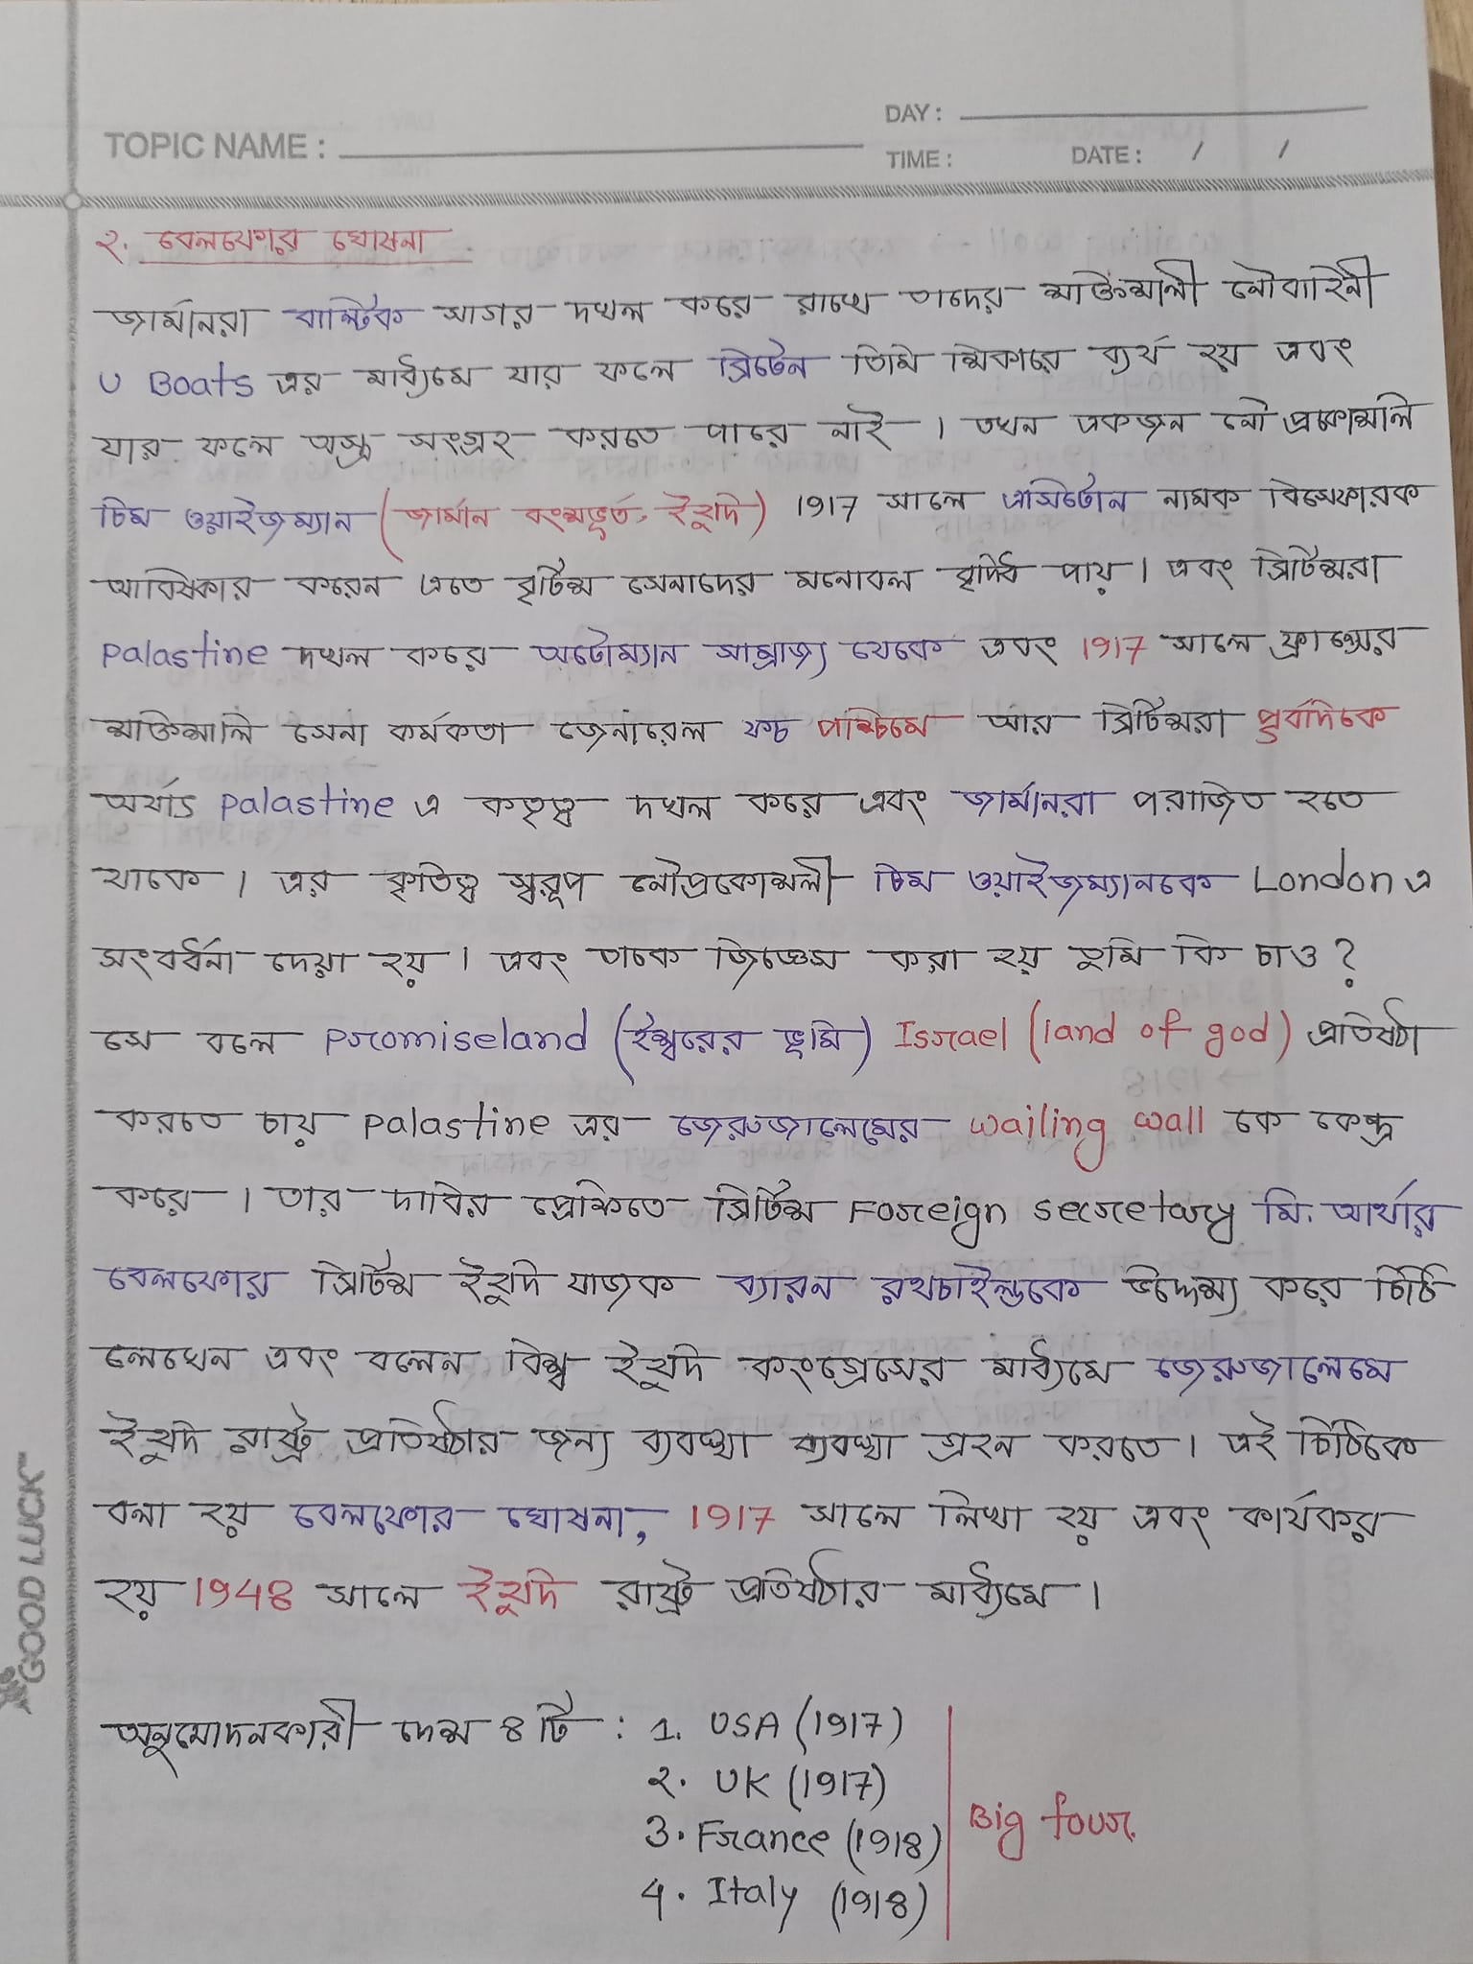

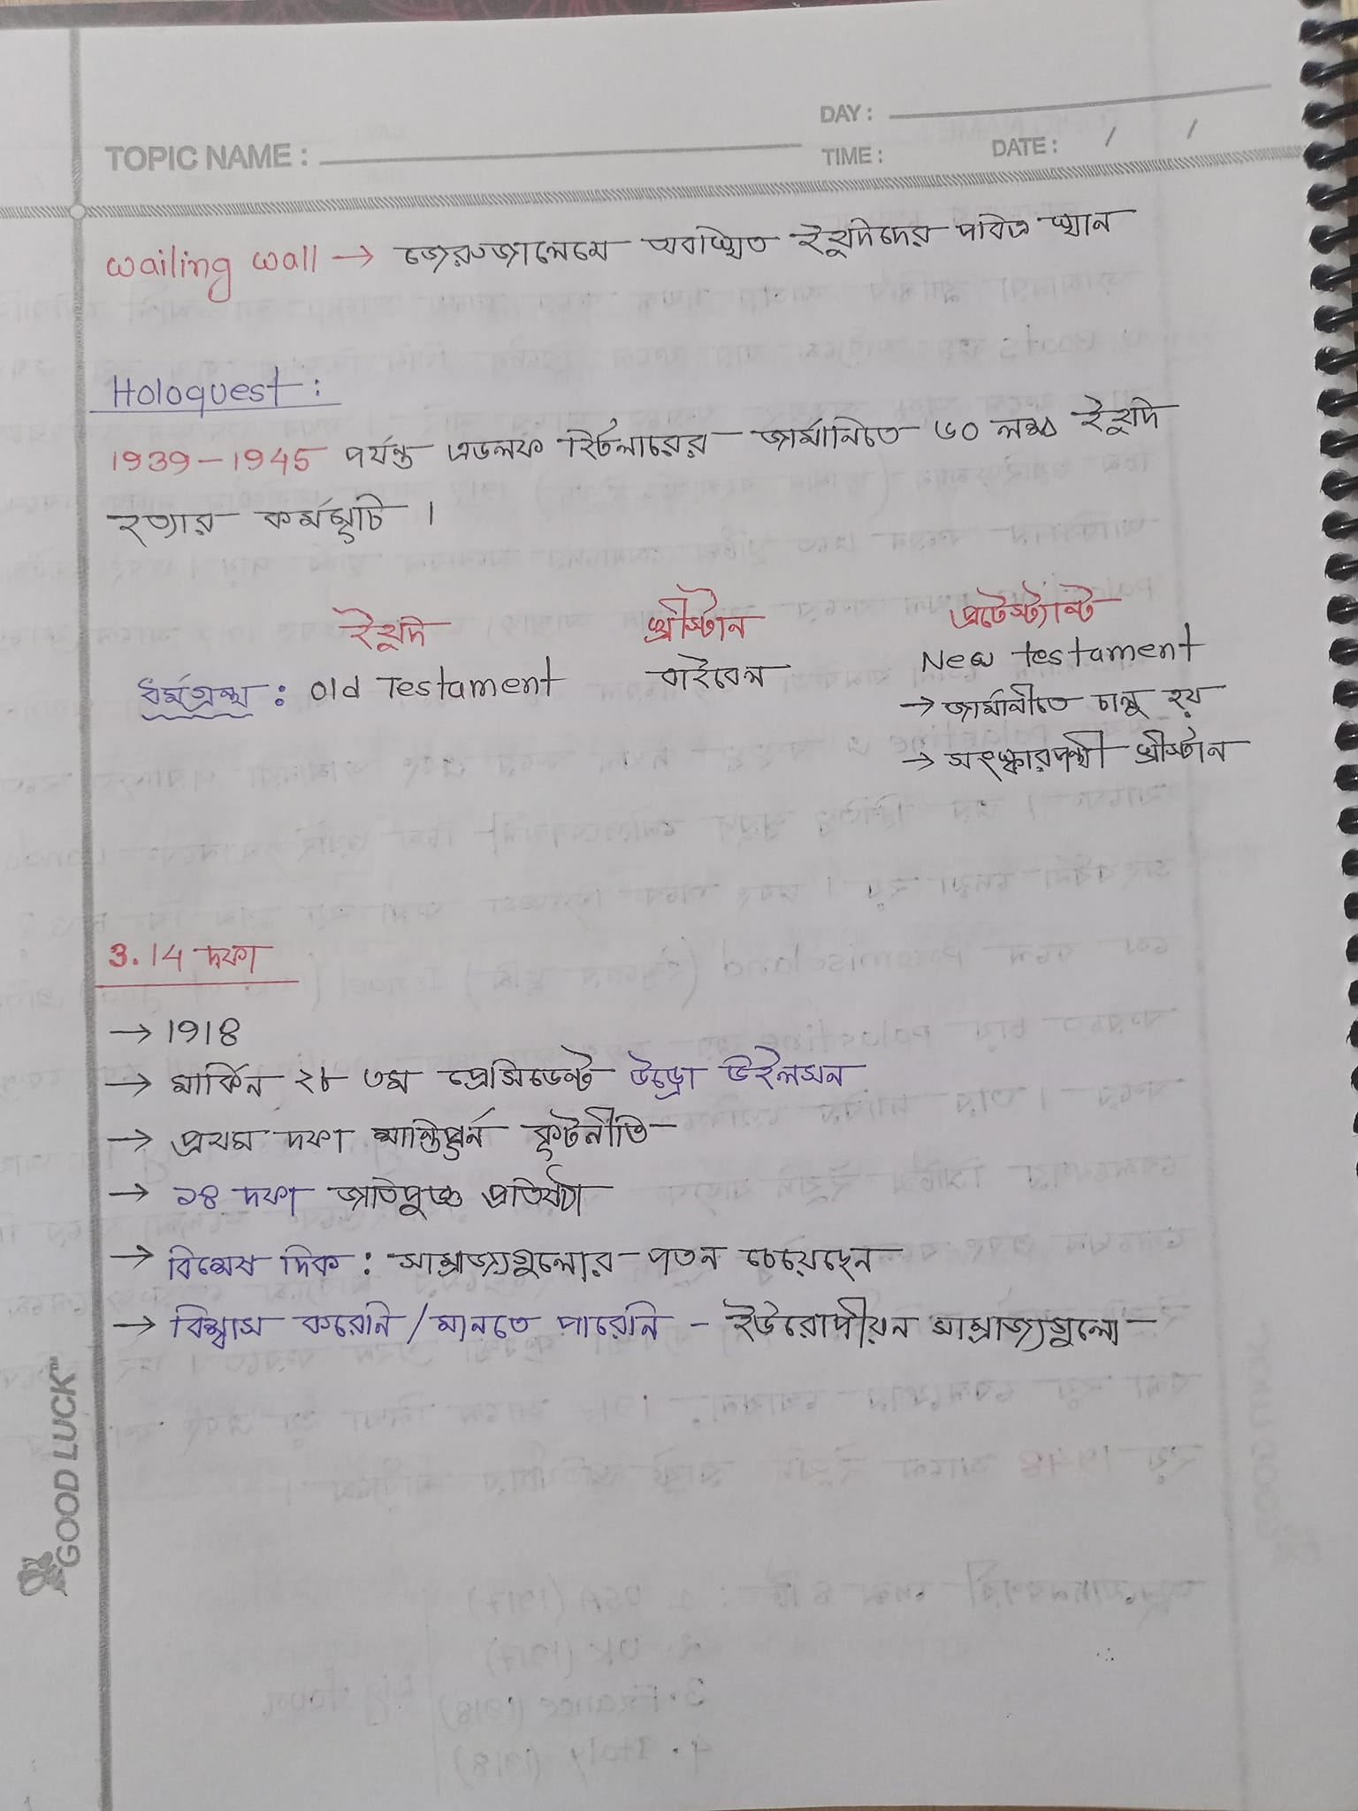

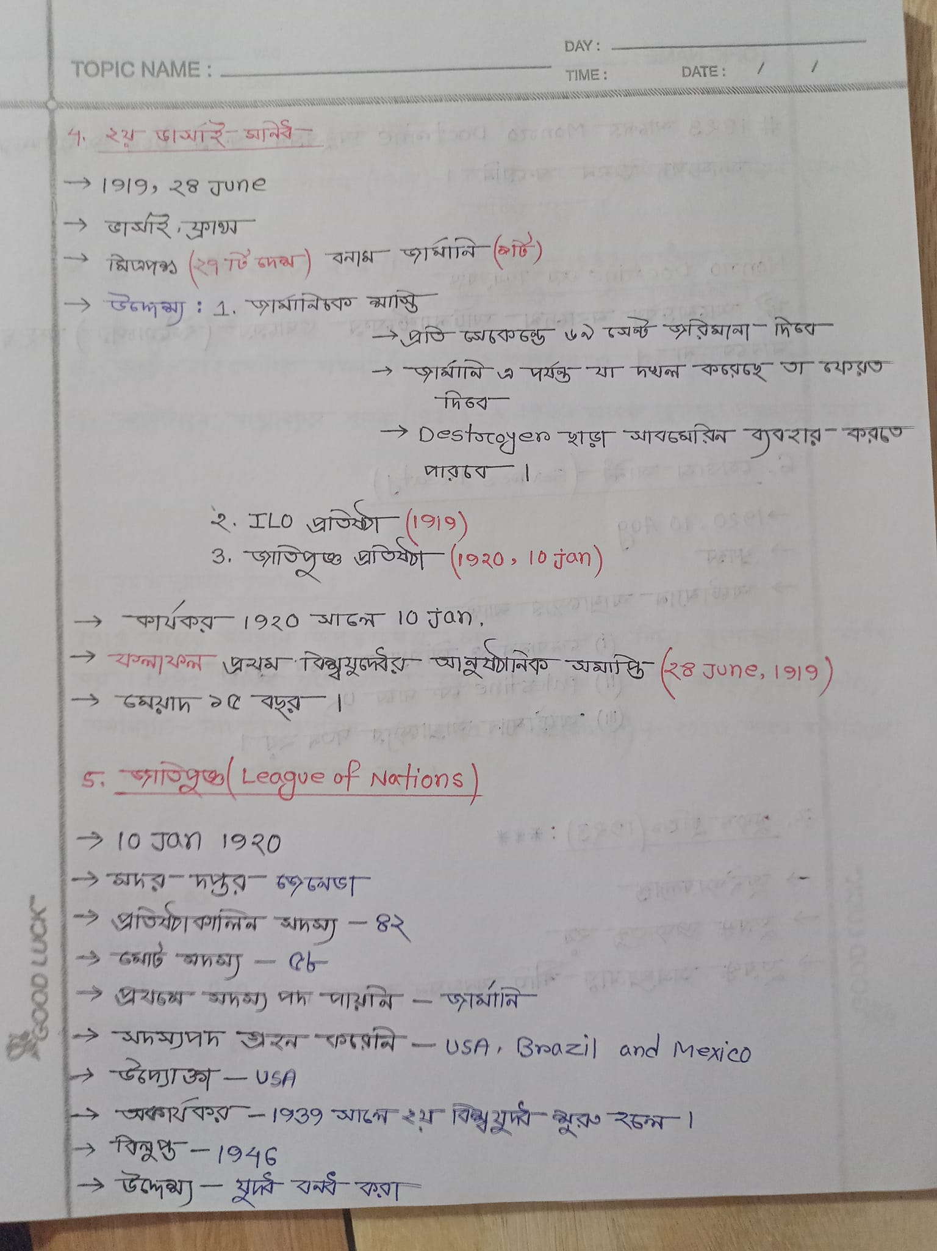

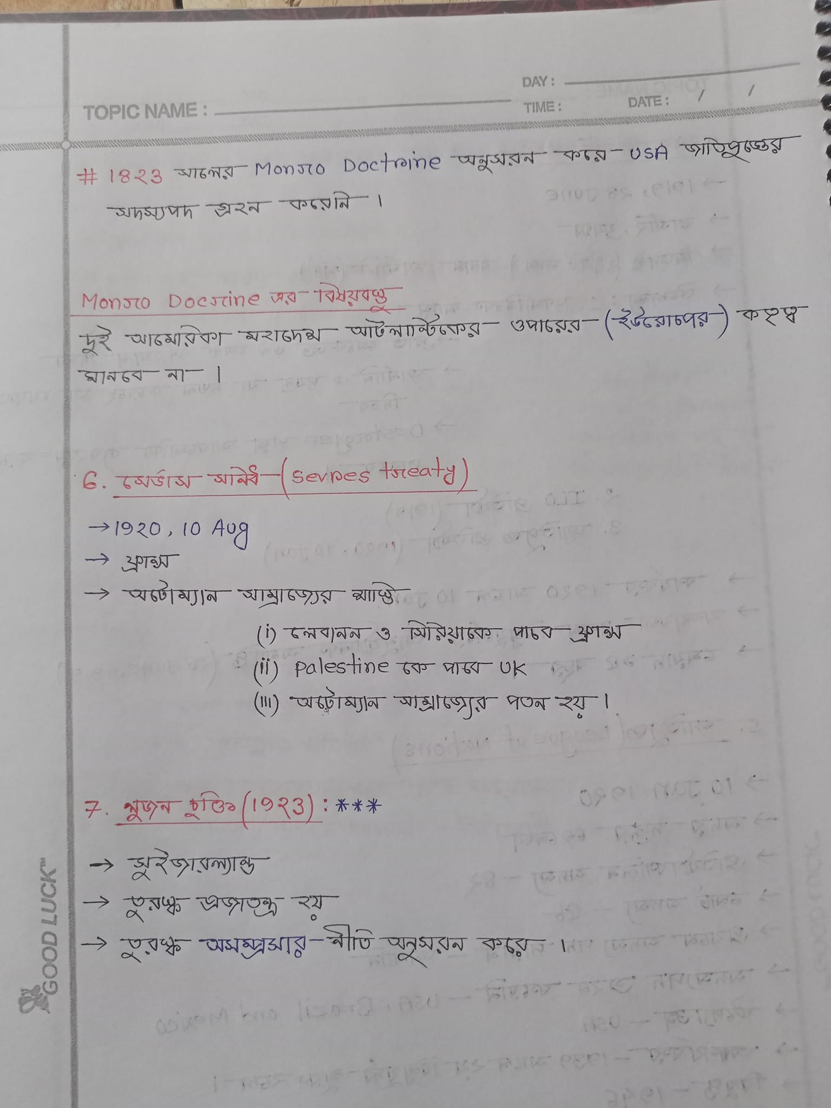

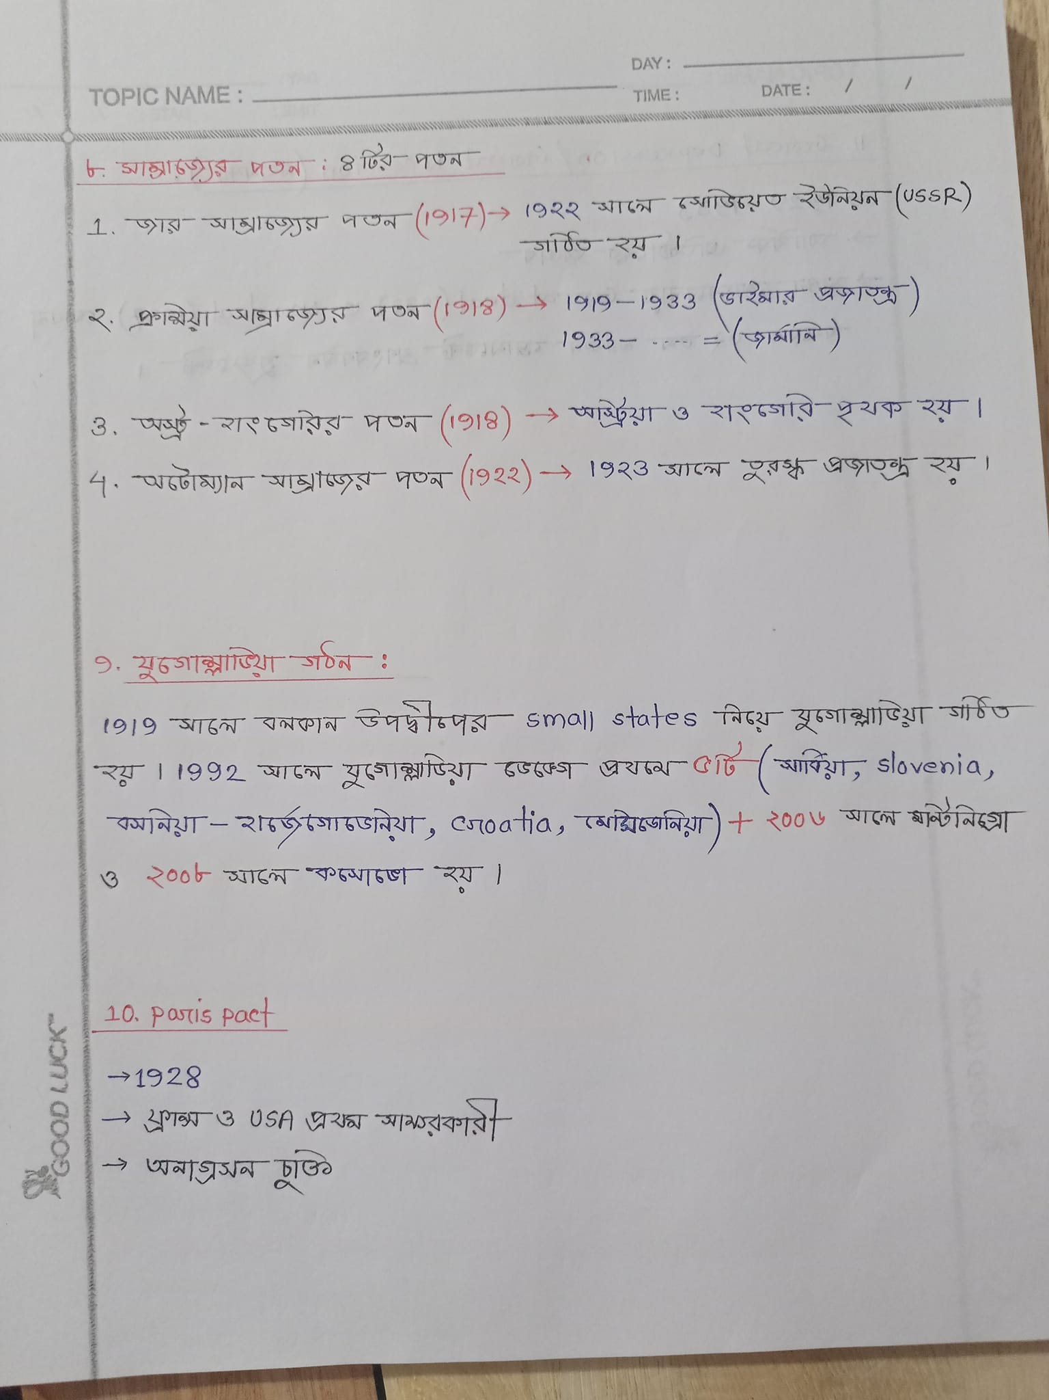

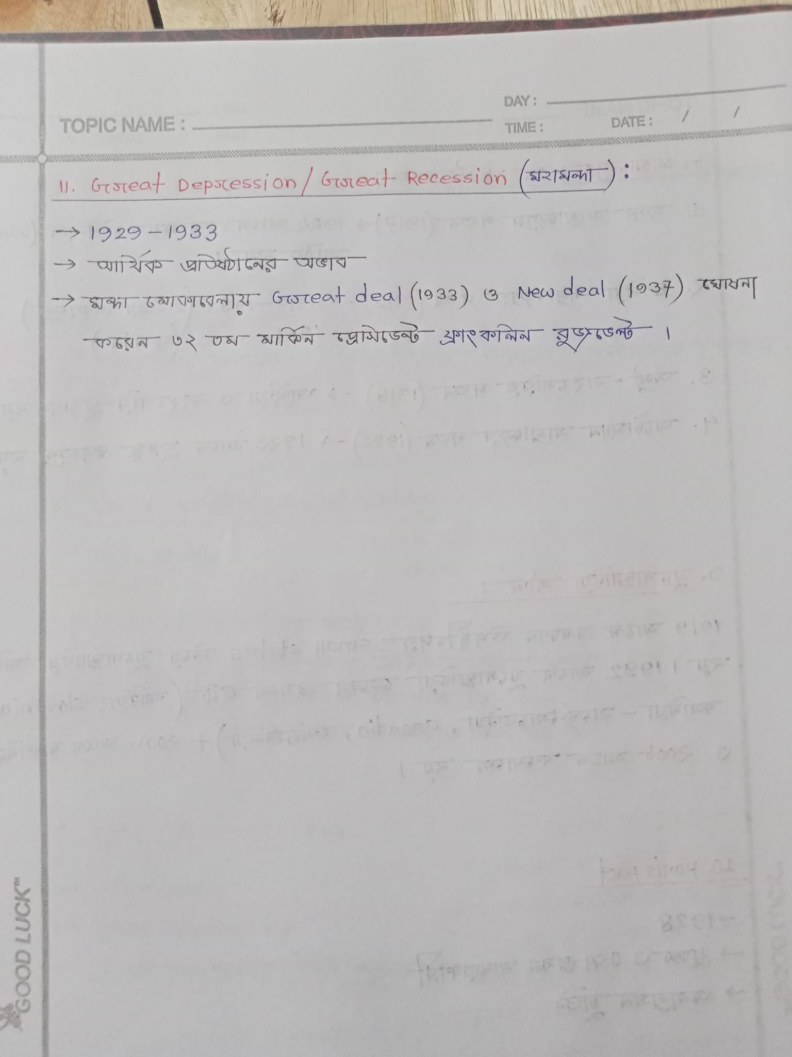

**World War -2 (২য় বিশ্বযুদ্ধ)/ Global War (বৈশ্বিক যুদ্ধ)**

**[১ সেপ্টেম্বর, ১৯৩৯- ২ সেপ্টেম্বর, ১৯৪৫]**

**১ম বিশ্বযুদ্ধঃ** জার্মানি সর্বশেষ আত্মসমর্পণ করে।

**২য় বিশ্বযুদ্ধঃ** জাপান সর্বশেষ আত্মসমর্পণ করে। সাক্ষরঃ জাপান ও আমেরিকা

**Kellogg–Briand Pact**or**Pact of Paris (অনাগ্রাসন চুক্তি-১৯২৮)**

USA-এর Kellog এবং ফ্রান্সের Briand **ফ্রান্সের প্যারিসে – ২৭ আগস্ট, ১৯২৮ সালে** একটি চুক্তি করে। এটি ছিল **অনাগ্রাসন চুক্তি।** অর্থাৎ কোনো স্বাধীন দেশ অন্য কোনো স্বাধীন দেশে আক্রমণ চালাবে না।

এই চুক্তিতে পরবর্তিতে **জার্মানি**কে সাক্ষর করতে বাধ্য করে। পরবর্তীতে ৫০টিরও বেশি দেশ এই চুক্তিতে সাক্ষর করে।

কিন্তু ১৯৩৬ সালে **ইতালি আবিসিনিয়া (বর্তমানে ইথিওপিয়া)** দখলের মাধ্যমে এই চুক্তি ভঙ্গ করে।

অন্যদিকে স্পেনে ফ্রান্সিসকো ফ্রাঙ্কো ক্ষমতা দখল করে। ফ্রাঙ্কোর একটি দল ছিলঃ **Falangist**, যা ছিল নাৎসিবাদ (হিটলার) ও ফ্যাসিবাদের (মুসলিনি, ইতালি) সংমিশ্রণ।

১৯৩৬ সালে জাপান চীন দখল করে।

১৯৩৮ সালে জার্মানি অস্ট্রিয়া দখল করে।

**ইথিওপিয়া =** আফ্রিকার **প্রাচীনতম** স্বাধীন দেশ

**লাইবেরিয়া =** আফ্রিকার **১ম** স্বাধীন দেশ – ১৮১৮

২য় বিশ্বযুদ্ধের আগে আফ্রিকায় স্বাধীন দেশ ছিল ৩টিঃ ১। ইথিওপিয়া ২। লাইবেরিয়া ৩। মিশর (১৯২৩)  
বর্তমান আফ্রিকায় স্বাধীন দেশঃ **৫৪** টি।

**যুদ্ধের কারণঃ**

**১। সাম্রাজ্যবাদী নীতি**

* ইতালি ১৯৩৬ সালে আবিসিনিয়া দখল করে।
* ইতালি ও জার্মানি স্পেনে গৃহযুদ্ধ লাগায়।
* জাপান ১৯৩৬ সালে চীন দখল করে।
* জার্মানি ১৯৩৮ সালে অস্ট্রিয়া দখল করে এবং নাম দেয় = the Anschluss
* এই কর্মকাণ্ডসমুহ ১৯২৮ সালে **Paris Pact** বা **Kellogg-Briand Treaty-এর অনাগ্রাসন** বিষয়কে ভঙ্গ করে।

**২। হিটলারের উচ্চাভিলাসী ও প্রতিশোধ পরায়নতা**

* ২য় ভার্সাই সন্ধির ফলে জার্মানির ক্ষতি হয় এমন বিশ্বাস ছিল হিটলারের। ১৯৩৫ সালে এই সন্ধি বাতিল।
* জার্মানির পূর্বের ভূমিসমুহ উদ্ধারের পরিকল্পনা।
* নাৎসিবাদ (Nazism) বা উগ্র নিজস্বতা প্রচার।   
  হিটলারের বক্তব্যঃ “জার্মানি হবে জার্মান বংশোদ্ভুতদের”

**৩। ফ্যাসিবাদের উত্থান**

* উগ্র একনায়তান্ত্রিকতা বা উগ্র সন্ত্রাসবাদ।
* এর প্রবক্তাঃ বেনিটো মুসোলিনি (১৯২২-৪৩ ক্ষমতায় ছিল) – PM of Italy.

**৪। প্যারিস প্যাক্ট ভঙ্গ** – ১ নংএ আলোচনা করা হয়েছে।

**৫। অক্ষ চুক্তি**

* ১ম ধাপঃ ১৯৩৬ সালে রোম-বার্লিন চুক্তি।  
  রোম-এর পক্ষেঃ মুসোলিনি, ইতালি  
  বার্লিন-এর পক্ষেঃ হিটলার, জার্মানি
* ২য় ধাপঃ ১৯৪০ সালে অক্ষচুক্তি (Axis Power Treaty): জাপান+জার্মানি+ইতালি

**৬। জার্মানির পোল্যান্ড আক্রমণ**

* ১৯৩৯ সালের ১ সেপ্টেম্বর – জার্মানি পোল্যান্ডের পেস্টারভ্লাট উপদ্বীপের ডানজিগ বন্দর উদ্ধারের জন্য আক্রমণ করলে ২য় বিশ্বযুদ্ধ/Global War-এর সূত্রপাত হয়।

|  |  |
| --- | --- |
| **অক্ষশক্তি (১৯৪০)** | **মিত্রশক্তি ( ১ জানুয়ারি, ১৯৪০)** |
| ১. জাপান  ২. জার্মানি  ৩. ইতালি | ১. USA  এজন্য এই ৪টি দেশকে বলা হয়ঃ **জাতিসংঘের উদ্যোক্তা (Big-4)**  ফ্রান্সের শুধু সমর্থন করেছিল, তাই ফ্রান্স উদ্যোক্তা নয়.  ২. UK  ৩. চীন  ৪. USSR  ** ফ্রান্স সমর্থন করে। |

**২য় বিশ্বযুদ্ধের ঘটনাবলিঃ**

|  |  |
| --- | --- |
| **D-Day/Down Day: ৬ জুন, ১৯৪৪**  মিত্রশক্তির ১ লক্ষ ৫৬ হাজার সেনা ফ্রান্সের নরম্যান্ডিতে অবতরণ করে। | **V-E Day: ৮ মে, ১৯৪৫**  **Victory in Europe Day:** জার্মানির ফ্রান্সের নিকট আত্মসমর্পণ |

* **অপারেশনঃ**   
   **1. Operation Overlord/Neptune**: **\*** মিত্রশক্তির (USA+Canada+UK) জার্মানির বিরুদ্ধে ফ্রান্স (নরম্যান্ডি) রক্ষার অভিযান।  
   **\*** **সময়ঃ** ৬ জুন – ৩০ আগস্ট, ১৯**৪৪**

**2. Operation Barbarossa: \*** সোভিয়েত ইউনিয়নে জার্মানির আক্রমণঃ ২২ জুন – ১ ডিসেম্বর, ১৯৪১  
 **\*** জার্মানি কাতিন গণহত্যা ফাঁস করে।

|  |
| --- |
| **কাতিন গণহত্যাঃ**  কাতিন রাশিয়ার একটি বন। ১৯৩৭ সালে রাশিয়া-পোল্যান্ড বিরোধের জের ধরে রাশিয়া প্রায় ৮ হাজার পোলিশ (পোল্যান্ড) কর্মকর্তা ও সেনাকে হত্যা করে এবং গণকবর দেয়।  এই গণকবরের খবর ফাঁস করে জার্মানি। এর ফলে **পোল্যান্ড এবং রাশিয়ার সম্পর্কে চিড় ধরে।** |

**3. Operation Eagle: \*** ব্রিটেনে জার্মানির বিমান হামলা – আগস্ট, ১৯৪১  
 **\*** এই হামলায়/অপারেশনে **জার্মানি ব্যর্থ হয় এবং পিছু হটে**।

* **হলোকস্টঃ** **(১৯৪১-৪৫)  
   \*** এটি ছিল জার্মানির ইহুদি নিধন কর্মসূচী এসময় প্রায় ৬০ লক্ষ ইহুদিকে হত্যা করা হয়।
* **পার্ল হারবার আক্রমণঃ (৭ ডিসেম্বর, ১৯৪১)** **\* ওয়াহু দ্বীপপুঞ্জের** **হাওয়াই দ্বীপের হুনুনুনুতে** মার্কিন ৭ম নৌবহর (7th Fleet)-এর কেন্দ্র ছিল।   
   ** ৭ম নৌবহরঃ প্রশান্ত মহাসাগরে মার্কিন নৌবহর। (প্রশান্ত মহাসাগরের ভ্রাম্যমান ক্যান্টনম্যান্ট)   
   ** ৫ম নৌবহরঃ ভারত মহাসাগরে মার্কিন নৌবহর।  
   **\*** হাওয়াই দ্বীপের অবস্থানঃ জাপান থেকে ৪০০০ কি.মি. দূরে  
   যুক্তরাষ্ট্র থেকে ২০০০ কি.মি. দূরে  
   **\*** পার্ল হারবার অপারেশনের নামঃ **Operation Tora Tora Tora** (আক্রমণকারী ক্যাপ্টেনঃ Mitsu Fusida)

|  |
| --- |
| **Battle of Tora Bora: ২০০১ সালেঃ** আফগানিস্তাতে মার্কিন ও সরকারি বাহিনীর যুদ্ধ। |

**\* আক্রমণের কারণঃ** চীন দখলের পর থেকে জাপানের উপর যুক্তরাষ্ট্রের অবরোধ ছিল। এর কারণে জাপান চেয়েছিল যুক্তরাষ্ট্রকে উচিত  
 শিক্ষা দিতে।   
 **\* ৮ ডিসেম্বর, ১৯৪১: USA - জাপানের বিরুদ্ধে যুদ্ধ ঘোষণা করে।  
 ১১ ডিসেম্বর, ১৯৪১: USA - জার্মানি এবং ইতালির বিরুদ্ধে যুদ্ধ ঘোষণা করে।**

* **৬ আগস্ট, ১৯৪৫ – USA – হিরোশিমায়** (হনসু দ্বীপে) **পরমাণু বোমা হামলা করে।  
   -> বোমাঃ Little Boy   
   ->** প্রায় ১ লক্ষ ৪০ হাজার মানুষ মারা যায়। **৯ আগস্ট, ১৯৪৫ – USA – নাগাসাকিতে** (কিউসু দ্বীপে) **পরমাণু বোমা হামলা করে।  
   -> বোমাঃ Fat Man   
   ->** প্রায় ৭০ হাজার মানুষ মারা যায়।
* ১৯৪৭ সালে USA জাপানের সংবিধান **লিখে দেয়।** সেই সংবিধানে যুদ্ধ শব্দটি ছিল না। তাই **জাপানের সংবিধানকে শান্তির সংবিধান বলা হতো।  
  -> ২০১৬ থেকে**  জাপানের সংবিধানে যুদ্ধ শব্দটি অন্তর্ভুক হয়। তাই এখন আর একে শান্তির সংবিধান বলা হয় না।  
  -> ২০২০ সালে সামরিক শক্তির সূচকে জাপান – ৫ম।
* ১৯৪৩ সালে USA **উইকুসুকি দ্বীপে ৭ম নৌবররের কেন্দ্র স্থাপন করে।**

**২য় বিশ্বযুদ্ধের সমাপ্তি**

* ইতালির আত্মসমর্পণঃ ৩ সেপ্টেম্বর, ১৯৪৩
* জার্মানির আত্মসমর্পণঃ ৮ মে, ১৯৪৫ -> ফ্রান্সের নিকট (V-E Day) [৩০ এপ্রিল হিটলার আত্মহত্যা করে]  
   সাক্ষর করেঃ হাইজেনহাওয়ার, মিত্রশক্তির কমান্ডার
* জাপানের আত্মসমর্পণঃ ২ সেপ্টেম্বর, ১৯৪৫

**Cold War (স্নায়ুযুদ্ধ)** (V.V.I.)

* সময়কালঃ ১৯৪৫ – ১৯৯১ [১৯৯১ সালে সোভিয়েত ইউনিয়ন ভেঙ্গে যায়]  
  আনুষ্ঠানিক ঘোষণাঃ ১৯**৪৭**   
  আনুষ্ঠানিক সমাপ্তিঃ ১৯**৮৯** – মালটা কনফারেন্স
* **Cold war শব্দটি ১ম ব্যবহার করেনঃ ওয়াল্টার জিপম্যান, সাংবাদিক**
* যুদ্ধ যুদ্ধ ভাব থাকে কিন্তু যুদ্ধ হয়না। কারণঃ  
   ১. Balance of Power থাকে।  
   ২. কেউ **MAD** (Mutually Assured Destruction) হতে চায় না। কারণ দুই পক্ষেরই গণবিদ্ধংসী অস্ত্র থাকে।
* এটি মতাদর্শগত দ্বন্দ এবং এখানে সরাসরি যুদ্ধ হয় না।  
  মতাদর্শগত দ্বন্দঃ পুঁজিবাদ (Capitalism) Vs. সমাজতন্ত্র (Socialism)  
  USSR: Union of Soviet Socialist Republics
* The Truman Doctrine (1947): এটি হলো আমেরিকান পররাষ্ট্র নীতি যেখানে স্বৈরাচারী হুমকির বিরুদ্ধে গণতন্ত্রের প্রতি সমর্থনের কথা বলা হয়েছে। স্নায়ুযুদ্ধের সময় সোভিয়েত ইউনিয়নের ভূ-রাজনৈতিক সম্প্রসারণের বিরুদ্ধে এই মতবাদের তৈরি হয়েছিল।

** বর্তমান বিশ্বব্যবস্থায় স্নায়ুযুদ্ধ বিদ্যমানঃ উত্তর কোরিয়া (সমাজতান্ত্রিক) Vs. দক্ষিণ কোরিয়া (পুঁজিবাদ)

**\*\* Neo Cold War: USA – China.**

**\*\*\* Cold War চলাকালীন যুক্তরাষ্ট্র ও সোভিয়েত ইউনিয়নের বিভিন্ন বিষয়ে অবস্থানঃ**

|  |  |  |
| --- | --- | --- |
| **বিষয়** | **USA-এর অবস্থান** | **USSR-এর অবস্থান** |
| পরমাণু অস্ত্র | ১৯৪৫ | ১৯৪৯ |
| গোয়েন্দা সংস্থা | CIA (Central Intelligence Agency) | KGB (বর্তমানে FSS – Federal Secret Service) |
| সামরিক জোট | NATO - 1949 | Warsaw Pact - 1955 |
| কোরিয়া বিভক্তি (১৯৪৫)  কোরিয়া যুদ্ধঃ ১৯৫০-৫৩ | দক্ষিণ কোরিয়াকে সমর্থন করে | উত্তর কোরিয়াকে সমর্থন করে |
| জার্মানি বিভক্তি (১৯৪৫) | পশ্চিম জার্মানিকে সমর্থন করে | পূর্ব জার্মানিকে সমর্থন করে |
| ভিয়েতনাম যুদ্ধ  ১৯৫৫-৭৫ | দক্ষিণ ভিয়েতনামকে সমর্থন করে | উত্তর ভিয়েতনামকে সমর্থন করে |
| মুক্তিযুদ্ধ | পাকিস্তানের পক্ষে | বাংলাদেশের পক্ষে |

**সোভিয়েত নীতিঃ**

সোভিয়েত নীতি মোটঃ ৩টি

1. যথাসম্ভব সামনে এগিয়ে চলা।
2. শক্তি শূন্যতা পূরণ করা।
3. শক্তি অর্জন।

**মার্কিন নীতি – Policy of Containment (ধারক নীতি):**

* এটি সোভিয়েত বিরোধী মার্কিন সামরিক প্রস্তুতি।
* **প্রবক্তাঃ** রাশিয়ায় নিযুক্ত মার্কিন রাষ্ট্রদূত -> **জর্জ কেনাল.**

**\*\* USA reaction to Cold War: -> Dollar Diplomacy.**

|  |  |
| --- | --- |
| **Truman Doctrine** | **Marsall Plan** |
| * USA president হ্যারি এস ট্রুম্যান পরিকল্পনা  * ঘোষণাঃ ১২ জানুয়ারি, ১৯৪৭ -> মার্কিন কংগ্রেসে  * **তুরস্ক এবং গ্রিসকে** ৪০ কোটি ডলার সহায়তা প্রদান করে।  * এর মাধ্যমেই Dollar Diplomacy-এর সূচনা হয়।  * **Dollar Diplomacy:** সাহায্য প্রদান করে বশ্যতা স্বীকার করানো | **\*** তৎকালীন USA Secretary of the State (পররাষ্ট্রমন্ত্রী)  জর্জ মার্শালের পরিকল্পনা  * ঘোষণাঃ ৫ মার্চ, ১৯৪৭ -> হার্ভার্ড বিশ্ববিদ্যালয়ে ঘোষণা করে।  -> এর মাধ্যমে **ইউরোপের পুঁজিবাদী দেশ**গুলোকে ১২ বিলিয়ন ডলার সহায়তা প্রদান। |

**\*\* USSR Reaction to Cold War:**

|  |  |  |
| --- | --- | --- |
| **Molotov Plan** | **Comintern** | **Comecon** |
| * প্রবক্তাঃ রাশিয়ার তৎকালীন পররাষ্ট্রমন্ত্রী মলটভ।  * ঘোষণাঃ ১৯৪৭  -> ইউরোপের সমাজতান্ত্রিক দলগুলোকে রুশ সাহায্য প্রদান যাতে ঐসব দেশের সরকার মার্কিন সহায়তা গ্রহণ করতে না পারে.  -> একারণেই ১৯৭৪ এর দুর্ভিক্ষকে বঙ্গবন্ধু নিয়ন্ত্রণে নিতে পারেনি, কারণ ঐসময় বঙ্গবন্ধু রাশিয়ার প্রভাবে মার্কিন সাহায্য নিতে পারেনি. বঙ্গবন্ধুর এই ব্যর্থতাকে পুঁজি করে তাঁর সম্মান ও অর্জনকে নষ্ট করার চেষ্টা করা হয়। | **\* Comintern = Communist Int.**  * গঠনঃ ১৯৪৭  * এটি ইউরোপের সমাজতান্ত্রিক দলগুলোর রাজনৈতিক জোট।  * উদ্দেশ্যঃ ইউরোপের পুঁজিবাদী দেশের দলগুলো যাতে মার্কিন সাহায্য গ্রহণ করতে না পারে। | **\* Comecon =** The Council for Mutual Economic Assistance.  * গঠনঃ ১৯৪৯  * এটি ইউরোপের সমাজতান্ত্রিক দেশগুলোর অর্থনৈতিক জোট.  * সদস্যঃ ১১টি ইউরোপের – ৮টি, + ভিয়েতনাম, কিউবা, মঙ্গোলিয়া  1.Albenia 7.Mongolia  2.Bulgeria 8.Poland  3.Czechoslovakia 9.USSR  4.Cuba 10.Romania  5.East Germany 11.Vietnam  6.Hungery abccehmprrv |

** বঙ্গবন্ধুর জীবদ্দ্বশায় বাংলাদেশে **১৪টি** আন্তর্জাতিক সংস্থার সদস্যপদ লাভ করে।

** **বঙ্গবন্ধুর শ্রেষ্ঠ অর্জনঃ** মুক্তিযুদ্ধের পর ১২-১৭ মার্চের মধ্যে খুব অল্প সময়ে ভারতীয় সেনা বাংলাদেশ থেকে প্রত্যাহার করতে সক্ষম হন।

**\*\*\* USA Reaction to Soviet Reaction:**

|  |  |  |  |
| --- | --- | --- | --- |
| **ডানকার্ক চুক্তি** | **ব্রাসেলস চুক্তি** | **ভ্যান্ডেনবার্গ রেজুল্যাশন** | **NATO** |
| * সাক্ষরঃ ১৯৪৭  * সাক্ষরের স্থানঃ USA  * সাক্ষরকারীঃ UK + France  * এটি সমাজতন্ত্রের বিরুদ্ধে মৈত্রী চুক্তি | * সাক্ষরঃ ১৯৪৮  * সাক্ষরের স্থানঃ ব্রাসেলস, বেলজিয়াম  * সাক্ষরকারীঃ ৫টি দেশ  ডানকার্ক + **BENELUX**  **BENELUX** = বেলজিয়াম, নেদারল্যান্ড, লুক্সেমবার্গ  * এটি সমাজতন্ত্রের বিরুদ্ধে মৈত্রী চুক্তি। | * পাশ হয়ঃ ১৯৪৮ -> মার্কিন সিনেটে  * প্রধান ব্যক্তিঃ মি. ভ্যান্ডেনবার্গ  * **বিষয়বস্তুঃ** পশ্চিম ইউরোপে সমাজতন্ত্রের বিরুদ্ধে ঐক্যবদ্ধ পুঁজিবাদী দেশগুলোকে সুরক্ষা প্রদান USA-এর কর্তব্য। | * ভ্যান্ডেনবার্গ রেজুল্যাশন অনুযায়ী সুরক্ষা প্রদানের উদ্দেশ্যে USA এবং Canada পশ্চিম ইউরোপের ১২টি দেশকে নিয়ে ৪ এপ্রিল, ১৯৪৯ সালে North Atlantic Treaty Organisation (NATO) নামক একটি চুক্তি সাক্ষর করে।  * NATO বর্তমান বিশ্বের ১ম সামরিক জোট।  * NATO গঠনে UN সনদের ৫১ তম অনুচ্ছেদ অনুসরণ করা হয়। |

**৫১-তম অনুচ্ছেদ, UN**: এই অনুচ্ছেদে collective security (সম্মিলিত নিরাপত্তা)-এর কথা বলা হয়েছে.

|  |
| --- |
| **NATO**  * প্রতিষ্ঠাঃ ৪ এপ্রিল, ১৯৪৯  * H/Q: **ব্রাসেলস**, বেলজিয়াম, ১৯৬৬ সাল থেকে (১ম H/Q: লন্ডন)  * সদস্যঃ ৩১টি (প্রতিষ্ঠাকালীনঃ ১২ টি)  -> সর্বশেষ সদস্যঃ ফিনল্যান্ড (প্রস্তাবিত ৩২ তমঃ সুইডেন)  * **NATO-এর ৫ নং অনুচ্ছেদঃ** যদি এক দেশ আক্রান্ত হয়, তবে সবাই তাকে সুরক্ষা প্রদান করবে।  **\*\* NATO-এর প্রতিষ্ঠাকালীন ১২ টি দেশঃ** ব্রাসেলস চুক্তির ৫টি দেশ (**UK**, **France**, **BENELUX**) + **USA** + **Canada**  **Iceland** + **Norway** + **Denmark** (স্ক্যান্ডেনেভিয়ান ৩টি দেশ -> ফিনল্যান্ড-৩১)  **Italy** + **Portugal** |

|  |
| --- |
| **Warsaw Pact (১৯৫৫-১৯৯১)**  * পোল্যান্ডের রাজধানী warsaw-তে USSR ৮টি দেশ নিয়ে একটি সামরিক সমঝোতা করে।  * H/Q: মস্কো, রাশিয়া  * সদস্যঃ Comecon-এর ইউরোপের ৮টি দেশ  Albenia, Bulgeria, Czechoslovakia, East Germany, Hungery, Poland, USSR, Romania  * এটিকে NATO-এর বিপরীত সংগঠন বলা হতো  * স্নায়ুযুদ্ধের অবসানের পর এই সংগঠনের অবসান হয়। |

**\*\*\* USSR reaction to NATO:**

**\*\*\* USA reaction to Warsaw Pact:**

1. **Power Vaccum Theory:**  
    -> শক্তি শূন্যতা তত্ত্ব   
    -> প্রবক্তাঃ মি. ডালেস (সচিব) -> ১৯৪৯ -> যেখানে মার্কিন বন্ধুদের শক্তি খর্ব হবে, সেখানেই মার্কিন দ্বারা শক্তি দ্বারা তা   
    পূরণ করতে হবে।  
    -> এই তত্ত্বের আলোকে SEATO (১৯৫৪) এবং CENTO (১৯৫৯) সাক্ষরিত হয়।
2. **আইজেনহাওয়ার ডকট্রিন মতবাদঃ** -> তিনি মার্কিন **৩৪ তম প্রেসিডেন্ট + NATO-এর ১ম মহাপরিচালক + USA-এর ২য় বিশ্বযুদ্ধকালীন কমান্ডার** -> মতবাদঃ ১. মার্কিন মিলিটারি ইন্ডাস্ট্রিকে (বর্তমানে বিশ্বের ৩৬%, এবং এর ৫২% মধ্যপ্রাচ্যে) টিকিয়ে রাখতে হলে   
    USA-কে হয় যুদ্ধ করতে হবে, নয়তো যুদ্ধাবস্থা বিরাজমান রাখতে হবে।  
    ২. মধ্যপ্রাচ্যের স্বার্থকে মার্কিন স্বার্থ বলে ঘোষণা করেন।

**\*\* যেকোন Core Cause of Global Crisis: ৩টি -> 1. Arms 2. Energy 3. Trade**

**\*\*\* ইন্দোচীন মালভূমির দেশঃ**

* **লাভিক ->** লাওস + ভিয়েতনাম + কম্বোডিয়া
* এরা ফ্রান্সের উপনিবেশ ছিল
* ১৯৫৪ সালে “**দিয়েন বিয়েন ফু”** যুদ্ধে ফ্রান্স পরাজিত হলে এই ৩টি দেশ স্বাধীন হয়।
* অন্যদিকে ১৯৪৯ সালের ১ অক্টোবর চীন সমাজতান্ত্রিক দেশ হিসেবে আত্মপ্রকাশ করলে ইন্দোচীন অঞ্চলে মার্কিন শক্তিশূন্যতা তৈরি হয়।

**\*\* Power Vaccum Theory-এর প্রয়োগঃ**

1. **বাগদাদ প্যাক্টঃ  
    ->** ১৯৫৫ সালে ইরাকের রাজধানী বাগদাদে স্বাক্ষরিত  
    -> সমাজতন্ত্রের বিরুদ্ধে ৪টি দেশের জোটঃ ইরাক + ইরান + তুরস্ক + পাকিস্তান  
    -> ১৯৫৯ সালে ইরাক এই চুক্তি থেকে বের হয়ে যায়, তাই এই চুক্তির নাম পরিবর্তন হয়ে হয়ঃ **CENTO**  
    ১৯৫৯ সালেই UK এই চুক্তির অন্তর্ভুক্ত হয়  
    -> তাই ১৯৫৯ সালে **UK + ইরান + তুরস্ক + পাকিস্তান = CENTO** (Central Treaty Organization) গঠিত হয়  
    -> মধ্যপ্রাচ্যে **NATO-এর** মিত্র জোটঃ **CENTO**
2. **SEATO:**-> ১৯৫৪ সালে ফ্রান্সের থেকে স্বাধীনতা পাবার পর ইন্দোচীন অঞ্চলকে চীনের সমাজতান্ত্রিক কবল থেকে রক্ষা করার   
    জন্য এবং ইন্দোচীন অঞ্চলে মার্কিন শক্তি বৃদ্ধি করার জন্য সেখানে একটি সংগঠন গঠিত হয়ঃ **SEATO  
    ** SEATO: South East Asia Treaty Organization.  
    ** SEATO-কে** দক্ষিণ-পূর্ব এশিয়ার **NATO-**এর মিত্র জোট বলা হয়।-> এর সদস্যঃ **৮টি** দেশ -> **ইন্দোচীন অঞ্চলের জোট, কিন্তু “লাভিক”-এর কেউ নেই**  
    ১. USA ৪. অস্ট্রেলিয়া ৭. থাইল্যান্ড   
    ২. UK ৫. নিউজিল্যান্ড ৮. ফিলিপাইন   
    ৩. ফ্রান্স ৬. পাকিস্তান

**\*\* মুক্তিযুদ্ধে বিভিন্ন পক্ষঃ**

* যেহেতু পাকিস্তান -> SEATO এবং CENTO-এর পক্ষে ছিল, তাই মুক্তিযুদ্ধে USA, পাকিস্তানের পক্ষে ছিল।  
  যেহেতু USA পাকিস্তানকে সমর্থন করেছিল, তাই USSR বাংলাদেশকে সমর্থন করেছিল.
* ১৯৬২ সালে ভারত-চীন যুদ্ধ হয়, তাই ১৯৭১ সালের মুক্তিযুদ্ধে চীন পাকিস্তানকে সমর্থন করে।   
  ১৯৬৫ সালে ভারত-পাকিস্তান যুদ্ধে পাকিস্তানকে সহায়তা করে চীন। তাই পাকিস্তান কাশ্মীরের একটি অংশ “Shaksgam valley” চীনকে দান করে।

**কিউবাঃ**

* এটি ক্যারিবিয়ান সাগরের দ্বীপ
* এটি স্পেনের উপনিবেশ ছিল
* ১৯৫৯ সালের ১ জানুয়ারি ফিদেল কাস্ত্রোর নেতৃত্বে কিউবাতে সমাজতান্ত্রিক বিপ্লব হয়।
* সমাজতান্ত্রিক দেশ হওয়ায় ফিদেল কাস্ত্রো কিউবাতে মার্কিন সকল প্রতিষ্ঠানের সম্পত্তিকে রাষ্ট্রীয় মালিকানা জাতীয়করণ করে।
* ফলে ১৯৬১ থেকে ২০১৫ পর্যন্ত USA এবং কিউবার সম্পর্ক ছিন্ন হয়।
* ১৯৬২ সালে সোভিয়েত ইউনিয়ন কিউবাতে ক্ষেপনাস্ত্র স্থাপন করে।

**Cuban Missile Crisis (কিউবার মিসাইল সংকট) – ১৯৬২ (১৩ দিন)**

১৯৬২ সালে সোভিয়েত ইউনিয়ন কিউবাতে ক্ষেপনাস্ত্র স্থাপনের ফলে USA-Cuba-USSR এর মধ্যে একটি অস্থিরতা শুরু হয় এবং একটি পারমাণবিক যুদ্ধের আশংকা দেখা দেয়। USA সোভিয়েত ইউনিয়নকে ক্ষেপনাস্ত্র সরিয়ে নেয়ার জন্য সতর্ক করে, নইলে তারা কিউবা এবং সোভিয়েত ইউনিয়ন উভয় দেশেই আক্রমণ করবে। এতে আরেকটি বিশ্বযুদ্ধের আশংকা তৈরি হয়।

Win-Win situation তৈরিতে সোভিয়েত ইউনিয়ন কিউবা থেকে ক্ষেপনাস্ত্র অপসারণ করে।

অন্যদিকে **Truman Doctrine-**এর মাধ্যমে গ্রিস এবং তুরস্ককে সাহায্য প্রদানের বিনিময়ে USA সেখানে যে ক্ষেপনাস্ত্র স্থাপন করেছিল, তা USA অপসারণ করে।

* এটিই **কিউবার মিসাইল সংকট** নামে পরিচিত।

এসময় **USA president** ছিলেনঃ **রোনাল্ড রিগ্যান**  
 **কিউবার president** ছিলেনঃ **ফিদেল কাস্ত্রো**  
 **USSR president** ছিলেনঃ **নিকিতা ক্রুশ্চেভ**

**Détente (দাতাত)**

* Détente অর্থঃ Relaxation -> বিশেষত দুই দেশের মধ্যে উত্তেজনায় প্রশমন।
* সময়কালঃ ১৯৬৪ – ১৯৭৯
* ঘোষণাকারীঃ USA এবং USSR
* যদি ১৯৬২ সালে কিউবার ক্ষেপনাস্ত্র সংকটের সমাধান না হতো তবে দুই দেশই ক্ষতিগ্রস্থ হতো এবং এই Détente হতো না।
* **Hotline: Whitehouse** এবং **Cremlin-এর মধ্যে সরাসরি টেলিসংলাপ ->** সংকটকালীন যোগাযোগের জন্য  
  Hotline-এর টেলিফোনঃ **Red telephone.  
   Whitehouse =** USA president-এর কার্যালয় ও বাসভবন, ওয়াশিংটন  
   **Cremlin =** সোভিয়েত president-এর কার্যালয়, মস্কো  
   **Capital Hill =** USA president-এর সংরক্ষিত এলাকা, এখানেই whitehouse.  
   **Oval Office =** Whitehouse-এর মধ্যে একটি ঘর, যেখানে president বসে তাঁর কার্যকালাপ চালায়।

**এর পর USA এবং USSR-এর মধ্যে কিছু চুক্তি হয়ঃ**

1**. PTBT – 1963**

* PTBT = Partial Test Ban Treaty
* এটি পরমাণু অস্ত্র বিরোধী চুক্তি

2. **Outer Space Treaty – 1967**

* মহাকাশ চুক্তি – দুই দেশই মহাকাশকে রক্ষা করবে

3. **SALT – I = 1972** এবং **SALT – II = 1979**

* SALT = Strategic Arms Limitation Talks (কৌশলগত অস্ত্র সীমিতকরণ চুক্তি)

**আফগান – সোভিয়েত যুদ্ধ (১৯৭৯ – ১৯৮৯) = Détente-এর সমাপ্তি**

আফগানিস্থানের পক্ষেঃ USA, Iran (শিয়া), Pakistan (সুন্নি মুজাহিদ – ওসামা বিন লাদেন) । তাই, ওসামা বিন লাদেন ছিল USA-এর বন্ধু ছিল।

* ওসামা বিন লাদেন ১৯৮৮ সালে পাকিস্তানের পেশোয়ারে আল কায়দা প্রতিষ্ঠা করে।
* ওসামা বিন লাদেন ছিল সৌদি ধনকুবের।

-> এই যুদ্ধে সোভিয়েত ইউনিয়ন পরাজিত হয়।

-> ২০২১ সালে USA-সেনাবাহিনী আফগানিস্থান থেকে চলে যায়।

**অখণ্ড ইউরোপ নীতি**

* প্রবক্তাঃ সোভিয়েত ইউনিয়নের সর্বশেষ সমাজতান্ত্রিক president: মিখাইল গর্ভাচেভ
* এর ২টি তত্ত্বঃ   
   ১. গ্লাসনস্ট / গ্লাসনস্ত্রঃ Open discussion  
   ২. পেরেস্ত্রৈকাঃ Development discussion  
  এই ২টি তত্ত্বের প্রেক্ষিতে একটি সম্মেলন হয়ঃ **মাল্টা কনফারেন্স, ১৯৮৯**
* এই নীতির কারণঃ একসময় ইউরোপে সমাজতান্ত্রিক দেশের সংখ্যা করতে থাকে, পুঁজিবাদী দেশের সংখ্যা বাড়তে থাকে। তখন সোভিয়েত ইউনিয়ন বলে, আমরা ইউরোপের দেশগুলো নিজেদের সমস্যার নিজেরা সমাধান করবো, বাইরের কারো (USA) সাহায্য নিব না।

**মাল্টা কনফারেন্স – ১৯৮৯**

* USA president **জর্জ বুশ** এবং USSR president মি**খাইল গর্ভাচেভ** দুজনে মিলে **Cold War-এর সমাপ্তি ঘোষণা করেন.**
* এ ঘোষণার সাথে সাথেই জার্মানির **বার্লিন প্রাচীরকে ভেঙ্গে ফেলা হয়.** এতে দুই জার্মানি একত্র হয়।
* আলবেনিয়া, পোল্যান্ডে সমাজতন্ত্রের পতন ঘটে।
* **১৯৯১ সালে সোভিয়েত ইউনিয়ন সমাজতন্ত্র ত্যাগ করে গণতন্ত্র গ্রহণ করে এবং** সোভিয়েত ইউনিয়ন ভেঙ্গে রাশিয়া সহ ১৫ টি নতুন রাষ্ট্র তৈরি হয়।  
  -> এই ১৫টি স্বাধীন রাষ্ট্র মিলে গঠন করেঃ **CIS**-> এই ১৯৯১ সালেই চুড়ান্তভাবে বিলুপ্ত হয়ঃ Warsaw pact.

**UN Charter (জাতিসংঘ সনদ) V.V.I**

* স্বাক্ষরিত হয়ঃ ২৬ জুন, ১৯৪৫ -> সান ফ্রান্সিসকো  
  কার্যকর হয়ঃ ২৪ অক্টোবর, ১৯৪৫
* UN Charter-এর **Chapter** (অধ্যায়) = ১৯ টি  
   “ “ **Article** (অনুচ্ছেদ) = ১১১ টি
* এই সনদ ৫ বার সংশোধিত (**amendment**) হয়ঃ   
   ** প্রথম ৩ টি সংশোধনঃ **৩১ আগস্ট**, ১৯**৬৫**  
   => সংশোধিত আর্টিকেলঃ **২৩** -> মোট সদস্য ১১ থেকে ১৫ টি   
   -> অস্থায়ী সদস্য ৬ থেকে ১০ টি, এবং অস্থায়ী সদস্যের মেয়াদঃ ২ বছর  
   => সংশোধিত আর্টিকেলঃ **২৭** -> **নিরাপত্তা পরিষদে** ভোট পাশঃ ৭ টি থেকে ৯ টি হ্যাঁ ভোট (স্থায়ীঃ ৫টি)  
   -> কোনো স্থায়ী সদস্য অনুপস্থিত থাকলে সেটি Veto হিসেবে গণ্য হবে   
   -> কোনো স্থায়ী সদস্য উপস্থিত থেকে ভোট দানে বিরত থাকলে তা Veto হবে **না**  
   => সংশোধিত আর্টিকেলঃ **৬১** -> **ECOSOC**-এরসদস্য ১৮ টি থেকে ২৭ টি করা হয়  
    
  ** ৪র্থ সংশোধনঃ ১২ জুন, ১৯**৬৮** -> আর্টিকেল ১০৯ সংশোধিত হয়  
    
  ** ৫ম সংশোধনঃ ২৪ সেপ্টেম্বর, ১৯**৭৩**   
   => সংশোধিত আর্টিকেলঃ **৬১** -> **ECOSOC**-এর সদস্য **২৭ টি থেকে ৫৪ টি** করা হয়।
* **Uniting for Peace Resolution** (শান্তির জন্য ঐক্য প্রস্তাব)**:**-> পরপর ২ বার UN-এর চাঁদা না দিলে কোনো সদস্যের সদস্যপদ বাতিল হয় (**১৯ নং** অনুচ্ছেদ)। এভাবে ২০২৩ সালে  
   **৬ টি** সদস্যের ভোটাধিকার স্থগিত হয়।  
   ** এভাবে UNSC-এর কোনো স্থায়ী সদস্যের সদস্যপদ বাতিল হলে এই resolution-টি পাশ হয়।  
  -> এই resolution-টি পাশ হয়ঃ UNGA তে ২/৩ অংশ ভোটের মাধ্যমে  
  -> এই peace resolution ২ বার পাশ হয়ঃ  
   ১৯৫০ = কোরীয় যুদ্ধ নিরসনে  
   ১৯৬১ = কঙ্গো সংকট নিরসনে
* **UNGA-এর ভোটঃ   
   ->** এটি ২/৩ অংশে পাশ হয়।  
   -> **“বহিষ্কার”, “সনদ সংশোধনী”, “অবরোধ আরোপ”** এসব পাশের জন্য আগে নিরাপত্তা পরিষদের (UNSC)  
   সুপারিশ প্রয়োজন হয় এবং এরপর তা সংখ্যাগরিষ্ঠ ভোটে অনুমোদন হবে।
* **UNMOGIP (1949) – কাশ্মীর**UNMOGIP = UN Military Observer Group in India and Pakistan
* **UN-এর মূল সদস্যঃ** যারা ১৯৪২ সালের ১ জানুয়ারি -> Washington Declaration **(USA+Uk+China+USSR)** এবং ১৯৪৫ সালের ২৬ জুন সানফ্রান্সিসকো সনদে সাক্ষর করেছে।
* **UN-এর উদ্যোক্তা দেশঃ USA+Uk+China+USSR**
* **UN-এর মূল অংগসংস্থাঃ ৬ টি  
  ১. UNGA – General Assembly ->** UN-এর সকল সদস্য UNGA-এর সদস্য (১৯৩ টি) **২. UNSC – Security Council  
  ৩. ICJ – International Court of Justice  
  ৪. ECOSOC – Economic & Social Council  
  ৫. UN Secretariat ->** ড্যাগ হেমারশোল্ড ভবন **৬. UNTC - Trasteeship Council ->** ১৯৯৪ সাল থেকে স্থগিত রয়েছে।
* **নিম্নোক্ত ইস্যুতে ২/৩ উপস্থিত ভোটে প্রস্তাব পাশ হয় -**১. শান্তি ও নিরাপত্তা ইস্যু  
  ২. অস্থায়ী সদস্য নির্বাচন  
  ৩. ECOSOC-এর সদস্য নির্বাচন  
  ৪. অছি পরিষদের সদস্য নির্বাচন  
  ৫. অছি পরিচালনা  
  ৬. বাজেট পাশ ও বাজেট সংক্রান্ত প্রস্তাব  
  ৭. UN-এর নতুন সদস্যপদ অন্তর্ভুক্তি
* **UNSC-**গঠনঃ  
  -> স্থায়ীঃ ৫ টি, অস্থায়ীঃ ১০ টি  
  -> অস্থায়ী সদস্যঃ এশিয়া – ২ টি দেশ  
   আফ্রিকা – ৩ টি  
   ল্যাটিন আমেরিকা – ২   
   পূর্ব ইউরোপ – ১ টি, এবং অন্যান্য – ২ টি  
  -> UNSC-এর প্রতি সদস্যের ১ জন করে প্রতিনিধি থাকবে।  
  -> Procedural matter-এ ৯ টি করে হ্যাঁ ভোট লাগে (অবশ্যই স্থায়ীঃ ৫ টি, অস্থায়ীঃ ৪ টি)   
  **-> Procedural matter UN Charter-এর অংশ না  
   Non-procedural UN Charter-এর অংশ  
  -> UNSC যেকোনো বিরোধ মীমাংসার জন্য নিচের কাজগুলো করে থাকেঃ** 1. Negotiation (আলোচনা)  
   2. Inquary (তদন্ত)  
   3. Mediatism (মধ্যস্থতা)  
   4. Conciliation (সমঝোতা)  
   5. Arbitration (সালিশ)  
   6. Judicial Settlement (আদালতের রায়)

UN Charter-এর বাকী দুটি ক্লাসঃ UN Charter-3, 4 পরে পড়বো।

**আঞ্চলিক ও আন্তর্জাতিক ব্যবস্থা – V.V.I.**

* আঞ্চলিক সংস্থা (SAARC, ASEAN, African Union, SASEC, MERCOSOR)
* সংবাদ সংস্থা
* গোয়েন্দা সংস্থা
* রাজনৈতিক দল
* কেলেঙ্কারি -> ওয়াটার গেট, প্যাগাসাস
* মতাদর্শ -> সামন্তবাদ, উদারতাবাদ, বাস্তববাদ, সমাজতন্ত্র, সাম্যবাদ)
* বিভিন্ন অঞ্চল পরিচিতি (V.V.I)
* উপনিবেশ
* গেরিলা সংস্থা
* দেশ পরিচিতি -> **চীন, ভারত, USA**, UK, রাশিয়া, জাপান, সৌদি আরব, তুরস্ক, ইরান, দক্ষিণ কোরিয়া, অস্ট্রেলিয়া + দক্ষিণ-দক্ষিণ পূর্ব এশিয়ার সব দেশ

**আঞ্চলিক সংস্থা**

**১. SAARC -> South Asian Association for Regional Cooperation**

* প্রতিষ্ঠাঃ **৮ ডিসেম্বর, ১৯৮৫ – ঢাকা – ৭ টি সদস্য নিয়ে গঠিত**
* বর্তমান সদস্যঃ **৮ টি** (সর্বশেষঃ **আফগানিস্থান** – **২০০৭**)  
  **SAARC-এর পর্যবেক্ষক দেশঃ ইরান** (দক্ষিণ এশিয়ার দেশ হয়েও সদস্য নয়)
* উদ্দেশ্যঃ দক্ষিণ এশিয়ার দেশগুলোর মধ্যে অর্থনৈতিক, সামাজিক, প্রযুক্তিগত ও সাংস্কৃতিক উন্নয়ন সাধন
* ১ম সম্মেলনঃ ঢাকা – ৮ ডিসেম্বর, ১৯৮৫   
  সম্মেলনের সভাপতিঃ হুসেইন মুহাম্মদ এরশাদ
* ১ম মহাসচিবঃ **আবুল হোসেন, বাংলাদেশ**
* বর্তমান মহাসচিবঃ **গোলাম সারোয়ার, বাংলাদেশ – ১৫ তম**
* **দক্ষিণ এশিয়ার দেশঃ ৯ টি** –> ইরান – আফগানিস্থান – পাকিস্তান – ভারত – নেপাল – ভুটান – বাংলাদেশ – শ্রীলংকা – মালদ্বীপ   
  -> **মায়ানমারঃ দক্ষিণ-পূর্ব এশিয়ার দেশ**
* **সার্কের পর্যবেক্ষকঃ ৯ টি [৮টি দেশ + EU]** –> চীন – জাপান – দ. কোরিয়া – মায়ানমার – অস্ট্রেলিয়া – ইরান – মরিশাস – USA – EU
* **সার্কের ভাষাঃ ১০ টি** -> বাংলাদেশ – বাংলা  
   ভারত -> হিন্দি  
   পাকিস্তান -> পাঞ্জাবি, উর্দু, পশতু  
   নেপাল -> নেপালি  
   মালদ্বীপ -> দীভেহী  
   ভুটান -> জংখা  
   শ্রীলংকা -> সিংহলিজ, তামিল
* **সার্কের আঞ্চলিক সংস্থাঃ ১০ টি  
  বাংলাদেশে ২ টিঃ SMRC-**সার্ক আবহাওয়া কেন্দ্র**, SAC-**সার্ক কৃষি কেন্দ্র  
  **ভারতে ২ টিঃ** দুর্যোগ ব্যবস্থাপনা কেন্দ্র, গুজরাট, **SDC –** SAARC Documentation Center, দিল্লি  
  **নেপালে ২ টিঃ SIC –** তথ্য কেন্দ্র, AIDS, যক্ষা কেন্দ্র  
  **শ্রীলংকাঃ** সাংস্কৃতিক কেন্দ্র  
  **ভুটানঃ** বন গবেষণা কেন্দ্র (ভুটানে ৭৭% বনভূমি, সার্কভুক্ত দেশের মধ্যে সর্বোচ্চ)  
  **পাকিস্তানঃ** মানবউন্নয়ন কেন্দ্র – Human Resources Development Center, জ্বালানি কেন্দ্র – Energy Center.  
  **মালদ্বীপঃ** উপকূলীয় ব্যবস্থাপনা কেন্দ্র – Coastal zone Management Center
* শতকরা হারে সবচেয়ে বেশি বনভূমিঃ সান ম্যারিনো  
  আয়তনে সবচেয়ে বেশি বনভূমিঃ রাশিয়া  
  পৃথিবীর ১ম জৈব দেশঃ **ভুটান** -> কার্বন প্রভাবমুক্ত দেশ
* **SAARC-এর Specialized bodies:   
  1. SAARC Arbitration Council (SARCO) – ইসলামাবাদ, পাকিস্তান  
  2. SAARC Development Fund (SDF) – থিম্পু, ভুটান  
  3. South Asian University (SAU) – নয়াদিল্লি, ভারত  
  4. South Asian Regional Standards Organization (SARSO) – ঢাকা, বাংলাদেশ**
* **SAARC ব্যাংক – ভারত  
  SAARC পোল – নেপাল   
  SAARC নির্বাচন কমিশন – বাংলাদেশ   
  SAARC Public Survice Commission -** প্রস্তাবিত
* **SAARC সম্মেলনঃ ১ম সম্মেলন – ঢাকা, ১৯৮৫  
   সর্বশেষ ১৮ তম সম্মেলন – কাঠমন্ডু, নেপাল ( তাই সার্কের বর্তমান সভাপতি দেশঃ নেপাল)**
* সার্কের যেকোন সিদ্ধান্ত হয় **১০০%** হ্যাঁ ভোটে।
* সার্কের গুরুত্বপূর্ণ ২টি চুক্তিঃ

|  |  |
| --- | --- |
| **SAPTA** | **SAFTA** |
| * SAPTA: **SAARC Preferential Trading Arrangement**  * এটি সার্কের **অগ্রাধিকারমূলক** বাণিজ্য চুক্তি  * স্বাক্ষরিতঃ ১৯৯৩;  * কার্যকরঃ ১৯৯৫  * এর মাধ্যমেই বাংলাদেশ ও ভুটান **২০২০** সালে **PTA**-Preferential Trade Agreement চুক্তি স্বাক্ষর করে। | * SAFTA: **South Asian Free Trade Area**  * এটি সার্কের **মুক্ত** বাণিজ্য চুক্তি  * স্বাক্ষরিতঃ ৬ জানুয়ারি, ২০০৪  * কার্যকরঃ ১ জানুয়ারি, ২০০৬ |

**২. ASEAN – Association of South East Asian Nations (1967)**

* **ASA (Association of South East Asia) -> ASEAN**
* **ASA (1961) ->** এর সদস্য ছিল ৩টিঃ মালয়েশিয়া, থাইল্যান্ড, ফিলিপাইন (**মাথাফি)**
* **ASEAN (1967) ->** এর প্রতিষ্ঠাকালীন সদস্য ৭ টিঃ **মাথাফি +** ইন্দোনেশিয়া + সিঙ্গাপুর + মায়ানমার + লাওস  
   -> বর্তমান সদস্যঃ নতুনঃ ব্রুনাই, ভিয়েতনাম, কম্বোডিয়া  
   -> প্রস্তাবিত ১১ তম সদস্যঃ পূর্ব তিমুর [বর্তমানে পর্যবেক্ষক]  
  **টেকনিকঃ MTV** তে **FILM** দেখলে **BCS হবেনা**M-মালয়েশিয়া, T-থাইল্যান্ড, V-ভিয়েতনাম, F-ফিলিপাইন, I-ইন্দোনেশিয়া, L-লাওস, M- মায়ানমার, B-ব্রুনাই, C-কম্বোডিয়া, S-সিঙ্গাপুর
* **ASEAN**-এর উদ্যোক্তা দেশঃ **মালয়েশিয়া** [সার্কের উদ্যোক্তাঃ বাংলাদেশ]
* **ASEAN**-এর বছরে ২ বার সম্মেলন হয়।
* **ASEAN+3 (1997): সদস্যঃ ৩টি – চীন, জাপান, দক্ষিণ কোরিয়া**
* **ARF (ASEAN Regional Forum) – 1994: সদস্যঃ ২৭ টি (বাংলাদেশ- ২৬ তম)**
* **ভারত ও বাংলাদেশ ASEAN-এর সদস্যপদ চায়।**

**৩. IORA – Indian Ocean Rim Association - 1997**

* **ভারত মহাসাগরীয় উপকূলীয় দেশের জোট**
* **H/Q: ইবিনি, মরিশাস**
* উদ্যোক্তাঃ ভারত

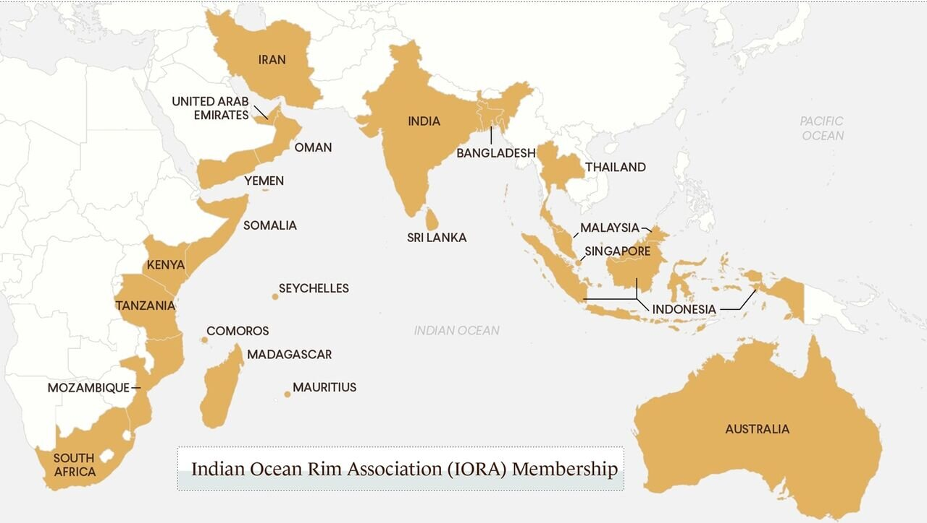

* সদস্যঃ **২৩ টি  
  পাকিস্তান, মিয়ানমারঃ** এই অঞ্চলের কিন্তু IORA-এর সদস্য **নয়**  
  **ফ্রান্সঃ** এই অঞ্চলের দেশ **নয়**, কিন্তু IORA-এর সদস্য -> **কারণ, ভারত মহাসাগরীয় অঞ্চলে জাতিসংঘের স্থায়ী   
   প্রতিনিধি ফ্রান্স।**  
  **\*\* সদস্যঃ আফ্রিকার ৯টি দেশ দ. আফ্রিকা – মোজাম্বিক – তানজানিয়া – কেনিয়া – সোমালিয়া – মরিশাস   
   মাদাগাস্কার – কমরোস – সিচেলিস  
   আরব উপদ্বীপের ৪টি দেশ ইয়েমেন – ওমান – UAE – ইরান   
   দ. এশিয়ার ৪টি দেশ শ্রীলংকা – মালদ্বীপ – ভারত – বাংলাদেশ   
   দ. পূর্ব এশিয়ার ৪টি দেশ থাইল্যান্ড – মালয়েশিয়া – সিংগাপুর – ইন্দোনেশিয়া   
   ওশেনিয়ার ১টি দেশ অস্ট্রেলিয়া  
   ইউরোপের ১টি দেশ ফ্রান্স**

**৪. AU -> African Union**

* **OAU (1963) -> AU (2002)**
* OAU – Organization of African Union.
* আফ্রিকার সকল দেশ এই সংস্থার সদস্য
* **H/Q: আদ্দিস আবাবা, ইথিওপিয়া**
* **প্রতিষ্ঠাকালীন সদস্যঃ ৩২ (OAU)  
  বর্তমান সদস্যঃ ৫৫ টি (স্বাধীন দেশঃ ৫৪ টি + পশ্চিম সাহারা - ফ্রান্সের অধীন)  
  সর্বশেষ সদস্যঃ** দ. সুদান
* UN-এর পর AU পৃথিবীর একমাত্র সংস্থা যার **নিজস্ব** **শান্তিরক্ষী বাহিনী** রয়েছে ।
* **ECO নামক মুদ্রা চালু করবে।**

**৫. SEACO -> South East Asian Co-operation Foundation**

* **উদ্যোক্তাঃ বাংলাদেশ**
* প্রতিষ্ঠাঃ **২০১৯**
* সহায়তাঃ **OIC**
* এটি দ. এশিয়া (২) এবং দ. পূর্ব এশিয়ার (৩) ৫টি মুসলিম উন্নয়নশীল দেশের জোট।
* **সদস্যঃ ৫ টি -> বাংলাদেশ, মালদ্বীপ, মালয়েশিয়া, ইন্দোনেশিয়া, ব্রুনাই**

**৬. OAS -> Organization of American States**

* **উত্তর ও দক্ষিণ আমেরিকার ৩৫ টি দেশের রাজনৈতিক জোট**উত্তর আমেরিকার মোট দেশঃ ২৩ টি  
  দক্ষিণ আমেরিকার মোট দেশঃ ১২ টি (২৩+১২=৩৫)
* **সদস্যঃ ৩৫ টি**
* প্রতিষ্ঠাঃ **১৯৪৮**প্রতিষ্ঠাকালীন সদস্যঃ **২১ টি**
* **H/Q: ওয়াশিংটন, USA**

**৭. CIRDAP – Centre on Integrated Rural Development for Asia and the Pacific**

* **এশীয় প্রশান্ত মহাসাগরীয় অঞ্চলের পল্লী উন্নয়ন সংস্থা**
* প্রতিষ্ঠাঃ **১৯৭৯**
* **H/Q: চামেলি হাউস, ঢাকা, বাংলাদেশ -> CIRDAP দেখাশোনা করেঃ FAO**
* প্রতিষ্ঠাকালীন সদস্যঃ ৬ টি  
  **বর্তমান সদস্যঃ ১৫ টি -> দ. এশিয়ার ৭ টিঃ** বাংলাদেশ, ভারত, শ্রীলংকা, আফগানিস্থান,   
   নেপাল, পাকিস্তান, ইরান **ওশেনিয়া ১টিঃ** ফিজি **দ. পূর্ব এশিয়ার ৭ টিঃ** মিয়ানমার, মঙ্গোলিয়া, থাইল্যান্ড, লাওস,   
   ইন্দোনেশিয়া, ভিয়েতনাম, ফিলিপাইন **(সার্কের দেশগুলোর মধ্যে – ভুটান নেই)   
   (ASEAN-এর দেশের মধ্যে ব্রুনাই, কম্বোডিয়া, সিঙ্গাপুর নেই)**

**৮. GCC -> Gulf Co-operation Council**

* **পারস্য উপসাগরীয় অঞ্চলের আরব দেশগুলোর জোট ।**
* প্রতিষ্ঠাঃ **১৯৮১**
* **H/Q: রিয়াদ, সৌদি আরব**
* **সদস্যঃ ৬ টি**

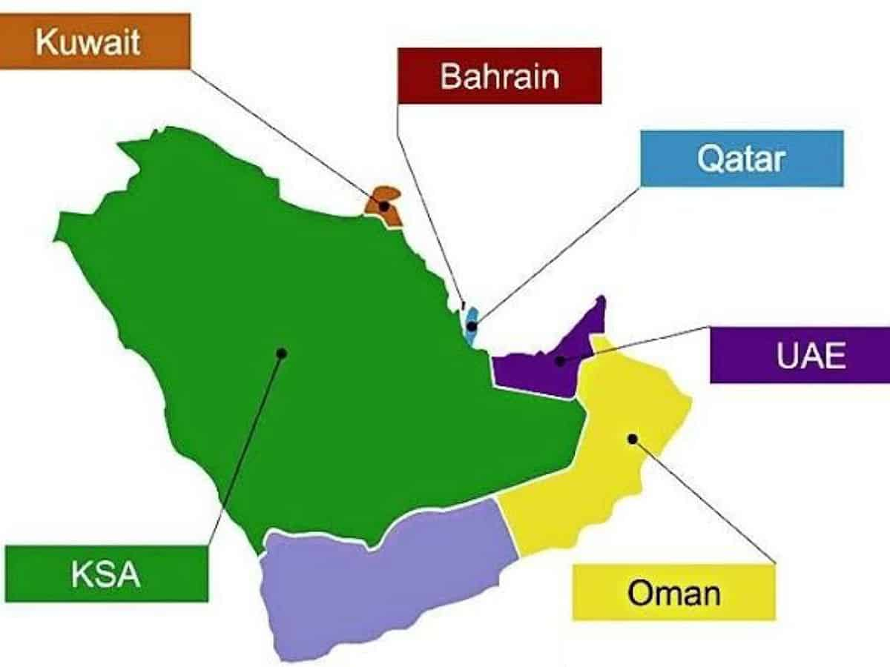

* **আরব দেশঃ** যেসব দেশের ভাষা আরবি ।
* **ইরাক – আরব দেশ হওয়া সত্ত্বেও GCC-এর সদস্য নয়  
  ইরান – আরব দেশ নয়, কারণ ইরানের ভাষা ফার্সি  
  ইয়েমেন – আরব উপদ্বীপের দেশ হওয়া সত্ত্বেও GCC-এর সদস্য নয়।**

**৯. SASEC -> South Asia Subregional Economic Co-operation.**

* **BIMSTEC এবং SASEC-কে সার্কের বিকল্প হিসেবে চিন্তা করা হয়।**
* এই সংস্থা সাধাররণ **Connectivity related-** সড়ক উন্নয়ন, যোগাযোগ ইত্যাদি কাজ করে।
* সহায়তা করেঃ **ADB (**Asian Development Bank – 1966)
* প্রতিষ্ঠাঃ **২০০১**
* প্রতিষ্ঠাকালীন সদস্যঃ **BBIN-ভুক্ত ৪ দেশঃ B-বাংলাদেশ, B-ভুটান, I-ইন্ডিয়া/ভারত, N-নেপাল  
  বর্তমান সদস্যঃ ৭ টিঃ BBIN + শ্রীলংকা, মালদ্বীপ, মিয়ানমার**

**বিশ্ব পরিচিতি**

* **বিশ্বের – ২৯% ভূমি, ৭১% পানি ->** এর মধ্যে ৩% স্বাদু পানি ও ৯৭% লবণাক্ত পানি
* **মহাদেশঃ ৭ টি, -> ৮ম মহাদেশ** খুজে পাওয়া যায় **প্রশান্ত মহাসাগরে = জিল্যান্ডিয়া, নিউজিল্যান্ডের কাছে।  
  আয়তনে মহাদেশের ক্রমঃ** ১. এশিয়া-**৪.৫ কোটি বর্গ কি.মি**. ২. আফ্রিকা ৩. উত্তর আমেরিকা ৪. দক্ষিণ আমেরিকা   
   ৫. এন্টার্কটিকা ৬. ইউরোপ ৭. অস্ট্রেলিয়া/ওশেনিয়া

|  |  |  |
| --- | --- | --- |
| **স্বাধীন দেশের সংখ্যায় মহাদেশঃ  ১. আফ্রিকা – ৫৪ -> স্বাধীন দেশ সংখ্যার শীর্ষ মহাদেশ** ২. ইউরোপ – ৪৮ ৩. এশিয়া – ৪৫ ৪. উত্তর আমেরিকা – ২৩ ৫. দক্ষিণ আমেরিকা – ১২ ৬. অস্ট্রেলিয়া/ওশেনিয়া – ১২ ৭. এন্টার্কটিকা –কোনো দেশ নেই | **আয়তনে বৃহত্তম দেশের ক্রমঃ ১. রাশিয়া – ১.৭০ কোটি বর্গ কি.মি.** ২. কানাডা – ৯৮ লক্ষ বর্গ কি.মি. ৩. চীন – ৯৭ লক্ষ বর্গ কি.মি. ৪. USA – ৯৩ লক্ষ বর্গ কি.মি.  **\*\*\* বাংলাদেশঃ ৯৪ তম** | **জনসংখ্যায় শীর্ষ দেশের ক্রমঃ**  **১. ভারত**  ২. চীন  ৩. USA  ৪. ইন্দোনেশিয়া  ৫. পাকিস্তান  ৬. নাইজেরিয়া  ৭. ব্রাজিল  **৮. বাংলাদেশ** |
| **জনসংখ্যার ঘনত্বে শীর্ষ দেশঃ**  **১. ম্যাকাও (স্বাধীন নয়)**  **২. মোনাকো (স্বাধীন দেশে ১ম)**  **\*\*\* বাংলাদেশঃ ৬ষ্ঠ** | **মুসলিম বিশ্বে –**  **\* আয়তনে বড়ঃ কাজাখস্তান * জনসংখ্যায় বড়ঃ ইন্দোনেশিয়া * মুসলিম জনসংখ্যার BD: ৪র্থ**  **\* মুসলিম জনসংখ্যায় ভারতঃ ৩য়**  **\*** মুসলিম দেশের মধ্যে আয়তন ও জনসংখ্যার **ছোটঃ মালদ্বীপ** | **এশিয়াতে**  আয়তনে বড়=চীন, ছোট=মালদ্বীপ  **আফ্রিকাতে**  আয়তনে বড়=আলজেরিয়া, ছোট=সিচেলিস  জনসংখ্যা ও অর্থনীতিতে বড়ঃ নাইজেরিয়া  **ইউরোপে**  আয়তনে বড়=রাশিয়া>ইউক্রেন  আয়তনে ছোট=ভ্যাটিক্যান সিটি  জনসংখ্যায় বড়=ফ্রান্স |

**বিশ্ব জনসংখ্যা রিপোর্ট – ২০২৩**

* বিশ্ব জনসংখ্যা রিপোর্ট প্রকাশ করেঃ **UNFPA** (UN Population Fund)
* মোট জনসংখ্যাঃ ৮০৪.৫০ কোটি (৮ বিলিয়ন)
* জনসংখ্যা বৃদ্ধির হারঃ ১%
* **GDP**-তে শীর্ষ দেশঃ  
  ১. USA ২. চীন ৩. **ভারত** ৪. জাপান ৫. জার্মানি   
  GDP-তে ৩৫ তমঃ বাংলাদেশ
* **PPP-Purchasing Power Parity** (ক্রয়ক্ষমতা) তে শীর্ষ দেশঃ  
  ১. চীন ২. USA ৩. জাপান  
  **PPP**-তে বাংলাদেশঃ ৪৮ তম
* **মাথাপিছু আয়ে শীর্ষ দেশঃ**১. লিস্টেনস্টাইন ২. কাতার  
  সর্বনিম্ন দেশঃ **শাদ (Chad)**
* **মুদ্রাস্ফীতিতে শীর্ষ দেশঃ**১. ভেনেজুয়েলা ২. জিম্বাবুয়ে
* **গড় আয়ুঃ**শীর্ষ দেশঃ মোনাকো  
  শেষ দেশঃ শাদ
* জন্মহার **বেশিঃ** **নাইজার**  
  জন্মহার **কমঃ** **দ. আফ্রিকা**  
  **০%** জনসংখ্যা বৃদ্ধির হারঃ ৩ টি দেশ -> **দ. কোরিয়া**, **স্লোভানিয়া, মন্টিনিগ্রো**
* মোট স্বাধীন দেশ (States): **১৯৬ টি** (১৯৫ তমঃ দ. সুদান)  
  দক্ষিণ সুদানঃ স্বাধীনতা ঘোষণা – **২০১১**; স্বীকৃতি – ২০১১   
  ফিলিস্তিনঃ স্বাধীনতা ঘোষণা – **১৯৮৮**; স্বীকৃতি – ২০১২ **State must be sovereign, Country may not be sovereign**

ফিলিস্তিন স্বাধীন রাষ্ট্র।

* তাইওয়ান স্বাধীন রাষ্ট্র **নয়।** কারণ এর সার্বভৌমত্ব **নেই, তারা চীনের কাছে দায়বদ্দ্ব।  
  One State Policy:** তাইওয়ানকে নিয়ে চীনের পরিকল্পনা। চীন বলে তাইওয়ানের সাথে সম্পর্ক রাখা মানে চীনের সাথে   
   সম্পর্ক রাখা।  
   => কারণ **১৯৪৯** সালে যখন চীনে সমাজতান্ত্রিক বিপ্লব হয়, তখন চীনের ক্ষমতাধর সরকার চিয়ান   
   কাইসেক (কুও মিন টান দল) পালিয়ে গিয়ে তাইওয়ান দ্বীপে আশ্রয় নেয়।
* **De-facto states (**সার্বভৌমত্বহীন, নামে মাত্র রাষ্ট্র)**: তাইওয়ান,** ইউক্রেন থেকে স্বাধীন হওয়া দানেস্ক ও লেহেনেস্ক।
* স্বাধীন দেশ কিন্তু UN-সদস্য নয়ঃ **৩ টি -> কসভো, ভ্যাটিকান সিটি, ফিলিস্তিন  
  UN পর্যবেক্ষক দেশঃ ২ টি** -> ভ্যাটিকান সিটি, ফিলিস্তিন
* এশিয়া মহাদেশে স্বাধীন দেশঃ **৪৫ টি** (ফিলিস্তিন সহ)
* পৃথিবীর প্রাচীনতম স্বাধীন দেশঃ **সান ম্যারিনো**আফ্রিকার প্রাচীনতম স্বাধীন দেশঃ **ইথিওপিয়া  
  ইথিওপিয়াঃ** এর পূর্ব নাম – আবিসিনিয়া  
  **ইরিত্রিয়া -> ১৯৯৩ সালে ইথিওপিয়া থেকে স্বাধীন হয়।**
* আফ্রিকার ১ম স্বাধীন দেশঃ **লাইবেরিয়া** -> ১৮১৮ সালে USA থেকে স্বাধীনতা পায়।
* সর্বশেষ স্বাধীন দেশঃ **দক্ষিণ সুদান**
* ভ্যাটিকান সিটির রাষ্ট্রীয় নামঃ **Holy See**
* বিশ্বের **মজবুত** অর্থনীতির দেশঃ **জার্মানি**
* **Island = দ্বীপ, Peninsula = উপদ্বীপ, Delta = বদ্বীপ, Archipelago = দ্বীপপুঞ্জ**
* সবচেয়ে বড় দ্বীপঃ **গ্রিনল্যান্ড (১৯০৯)** -> এটি ডেনমার্কের অধীনে স্বায়ত্বশাসিত অঞ্চল।
* সবচেয়ে বেশি দ্বীপঃ **কানাডা**-এ অবস্থিত
* দ্বীপ মহাদেশঃ **অস্ট্রেলিয়া**
* সবচেয়ে বড় উপদ্বীপঃ **আরব উপদ্বীপ  
  আরব উপদ্বীপের স্বাধীন দেশঃ ৭ টি** (সৌদি আরব, বাহরাইন, কাতার, কুয়েত, UAE, ওমান, ইয়েমেন)
* সবচেয়ে বড় বদ্বীপঃ **বাংলাদেশ** -> **সুন্দরবন** (delta/ব আকৃতির স্থলভাগ)  
  বাংলাদেশের বড় দ্বীপঃ **ভোলা**
* সবচেয়ে বেশি ভাষাঃ **পাপুয়া নিউগিনি**
* সবচেয়ে বেশি জাতীয় ভাষা/রাষ্ট্রভাষাঃ **ভারত (২২ টি)**

**দেশ পরিচিতি – চীন (China) (V.V.I)**

* **People’s Republic of China = ১ অক্টোবর, ১৯৪৯**
* আয়তনে বিশ্বের ৩য় + জনসংখ্যায় বিশ্বের ২য়
* দীর্ঘতম সীমান্ত – চীনের
* বিভিন্ন দিক থেকে চীনের ১ম স্থানঃ  
  -> ক্রয় ক্ষমতায়  
  -> ইন্টারনেট ব্যবহারে  
  -> কার্বন নিঃসরণ  
  -> গ্রিন হাউজ গ্যাস নিঃসরণ  
  -> **রপ্তানিতে** ও বিনিয়োগে  
  -> জ্বালানি ব্যবহারে  
  -> তেল আমদানিতে  
  -> **কৃষিজাত পণ্য উৎপাদনে (ধান, চা, তামাক, তুলা, মাছ, গম**)  
  -> কয়লা, টিন  
  -> সীমান্ত দৈর্ঘ্য এবং সবচেয়ে বেশি সীমান্তবর্তী দেশঃ ১৪ টি + রাশিয়া  
  -> সামরিক বাহিনীর সদস্য
* চীনের ২য় স্থানঃ  
  -> GDP, জনসংখ্যা, আমদানি, শিল্পে  
  -> সামরিক ব্যয়ে
* **বাংলাদেশকে স্বীকৃতি দানকারী সর্বশেষ দেশঃ চীন (১৯৭৭)**
* চীনের প্রদেশঃ ২২ টি  
  চীনের স্বায়ত্বশাসিত অঞ্চলঃ ৫ টি  
  চীনের অধীনস্ত অঞ্চলঃ ৪ টি -> হংকং, ম্যাকাও, তিব্বত, তাইওয়ান

**চীনের Diplomacy:**

1. **Palace Diplomacy:**  
   * এটি **আফ্রিকায়** চীনের নীতি।  
   * চীন আফ্রিকায় অট্টালিকা তৈরি করে দিচ্ছে, ফলে চীন আফ্রিকার সমর্থন পাচ্ছে।
2. **Chequebook Diplomacy:**  
   * চীন ঋণ প্রদানের মাধ্যমে বশ্যতা স্বীকার করায়।   
   * যেমনঃ **শ্রীলংকার** কাছ থেকে **হাম্ভানাতোতা** বন্দর নিয়ে নেয়।  
    **পাকিস্তানের** কাছ থেকে **গদার** বন্দর নিয়ে নেয়।  
    **কেনিয়ার** কাছ থেকে **মমবাসা** বন্দর নিয়ে নেয়।  
    পাকিস্তান ও ভুটানে চীনের নিজেদের মুদ্রা ইউয়ান (Renminbi) চালু করে।
3. **Wolf Warrior Diplomacy – নেকড়ে যোদ্ধা কূটনীতি:**  
   * চীন যা চাইবে, তা আদায় করার প্রচেষ্টাই এই নীতি। এটি আগ্রাসী কূটনীতি।
4. **String of Perls Policy – মুক্তার মালা নীতি:**  
   * **দক্ষিণ এশিয়ায়** চীনের নীতি।
5. **Nine Dash Line:**  
   * দক্ষিণ চীন সাগরে চীনের ৭ টি কৃত্রিম দ্বীপ তৈরি এবং **দক্ষিণ চীন সাগর** দখল রাখার কর্মসূচি।  
    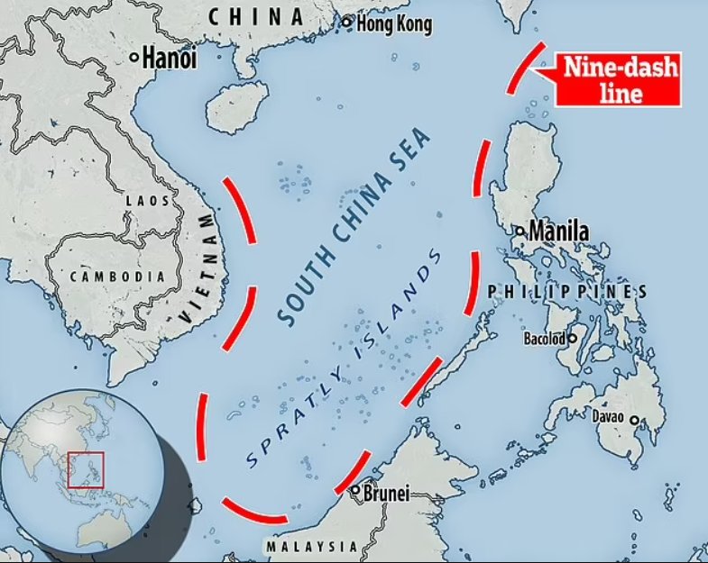  
   **High Sea-মুক্ত সমুদ্রঃ** উপকূল থেকে ২০০ নটিক্যাল মাইলের পরের অঞ্চল।
6. **One China Policy:**তাইওয়ানকে চীনের অন্তর্ভুক্ত বলে দাবি করা। অর্থাৎ চীনের সাথে সম্পর্ক রাখা অর্থ তাইওয়ানের সাথে সম্পর্ক রাখা।
7. **One State, Two Policy:**  
   * এক রাষ্ট্র দুই নীতি।  
   * **হংকং-এ পুঁজিবাদ চালু** এবং **চীনের মূল ভূখণ্ডে সমাজতন্ত্র চালু**।  
   * চীন এবং তাইওয়ান একই রাষ্ট্র হবে, তবে **দুটি আইন হবে।** অর্থাৎ তাইওয়ানের জন্য আলাদা নীতি (স্বায়ত্বশাসন) থাকতে পারে।

**চীনের যুদ্ধঃ**

|  |  |  |
| --- | --- | --- |
| **১৮৩৯ – ৪২**  **১ম আফিম যুদ্ধ** | **১৮৫৬**  **২য় আফিম যুদ্ধ** | **১৯৬২**  **চীন-ভারত যুদ্ধ** |
| * **চীন Vs. UK**  **\*** নানকিং চুক্তি (১৮৪২)-এর মাধ্যমে UK হংকং-এর অধিকার লাভ করে।  * **১৯৯৭** সালে UK চীনের কাছে হংকং হস্তান্তর করে। |  |  |

|  |  |
| --- | --- |
| **২০১৭**  **চীন-ভারত দোকলাম উপত্যকা সংকট** | **২০২০**  **চীন-ভারত গালওয়ান উপত্যকা সংকট** |
|  |  |

Valley = উপত্যকা

**\*\*** বর্তমান পৃথিবীতে **“সমাজতান্ত্রিক দেশ” ২ টিঃ উত্তর কোরিয়া + কিউবা**

**চীনের বিপ্লবঃ**

|  |  |
| --- | --- |
| **জাতীয়তাবাদী বিপ্লব** | **সমাজতান্ত্রিক বিপ্লব**  (প্রজাতান্ত্রিক বিপ্লব) |
| সময়কালঃ **১৯১১** – ১২  **\*** এর পক্ষ ২টি  **Qing** সাম্রাজ্যের রাজা **লুই**(Pui) Vs. **সান ইয়াত সিন**  **\*** সান ইয়াত সিন জয়লাভ করেন।  **\*** এর মাধ্যমে রাজতন্ত্রের পতন হয় এবং **জাতীয়তাবাদী চীনের জন্ম হয়।** | সময়কালঃ ১ অক্টোবর, **১৯৪৯**  **\*** এর পক্ষ ২টিঃ  ১। চিয়া কাইশেক   (কুওমিন্টাং দল)  ২। মাউ সে তুং  * (China Communist Party – 1 July, 1921 প্রতিষ্ঠা লাভ করে) **\*** মাউ সে তুং জয়লাভ করে।  => DU প্রতিষ্ঠার দিন China Communist Party প্রতিষ্ঠিত হয়। ১ জুলাই, ১৯২১ |
| **সাংস্কৃতিক বিপ্লব** | **গণতান্ত্রিক বিপ্লব** |
| সময়কালঃ **১৯৬৫** – ৬৬  **\*** এর পক্ষ ২টিঃ  ১। মাউ সে তুং  ২। সংস্কারপন্থী সমাজতান্ত্রিক  **\*** মাউ সে তুং জয়লাভ করে।  **\*** সংস্কারপন্থীদের হত্যা করা হয়। | সময়কালঃ **১৯৮৯**  **\*** Tiananmen Square  **\*** প্রায় ২ লক্ষ ছাত্রদের বিক্ষোভ ছিল। ছাত্রদের স্টেডিয়ামে নিয়ে গিয়ে আগুন দিয়ে পুড়িয়ে মেরে ফেলে। এই হত্যাকাণ্ডের পর চীনে আর কেউ গণতান্ত্রিক আন্দোলন করে নি। |

**চীনের সীমান্তঃ**

* এটি পৃথিবীর দীর্ঘতম সীমান্ত
* চীনের সীমান্তবর্তী দেশঃ ১৪ টি
* চীনের সাথে সবচেয়ে বেশি দীর্ঘতম সীমান্তবর্তী দেশঃ **মঙ্গোলিয়া**
* চীন-ভারত সীমান্ত রেখাঃ **ম্যাকমোহন লাইন**
* চীন-কাশ্মীর (ভারত) সীমান্ত রেখাঃ **LAC (Line of Actual Control)**
* তিব্বত ও সিকিমের মধ্যে যাতায়াতের পথঃ **নাথুলা পাস (৫ কি.মি.)**

**চীনের অধীন অঞ্চলসমূহঃ**

**১. তাইওয়ান (১৯৪৯)  
 \*** এটি **দক্ষিণ চীন সাগরের** দ্বীপ।  **\*** কুওমিন্টাং দলের সদস্যদের বসবাস

**\*** তাইওয়ানকে **Political Country** বলা হয়।কারণ চীন মনে করে, তাইওয়ান তাদের অন্তর্ভূক্ত।  
 অপরদিকে তাইওয়ান মনে করে তারা স্বাধীন রাষ্ট্র।  
 **\*** তাইওয়ানকে মাত্র **১৬ টি** দেশ স্বীকৃতি দেয়। কারণ যদি কেউ তাইওয়ানকে স্বীকৃতি দেয়, তাহলে সেই   
 দেশের সাথে চীনের কোনো রাজনৈতিক সম্পর্ক থাকবে না।  
 **\* ২০২৩ সালে হুন্ডুরাজ তাইওয়ানকে দেয়া স্বীকৃতিপত্র ফিরিয়ে নেয় এবং চীনের সাথে সম্পর্ক   
 স্থাপন করে।  
 * ১৯৭৯ সালে মার্কিন কংগ্রেসে** **Tiwan Act** পাশ হয়। এই আইনের আলোকে তাইওয়ানের সাথে   
 যোগাযোগ রাখে **USA**.   
 কিন্তু তাইওয়ানের সাথে USA-এর কূটনৈতিক সম্পর্ক নেই, তাই তাইওয়ানে USA-এর কোনো দূতাবাস   
 নেই।

**২. হংকং = Free Port  
 \*** এটি **পূর্ব** চীন সাগরের তীরে। **\* ১৮৪৩**-এর আগে হংকং চীনের অধীনে ছিল। **\* ১৮৪৩-১৯৯৭ সাল পর্যন্ত UK-এর দখলে ছিল। আফিম যুদ্ধের পর নানকিং চুক্তির** মাধ্যমে  **\* ১৯৯৭ – ২০৪৭ সাল পর্যন্ত হংকং চীনের অধীনে থাকবে।** ২০৪৭ সালের পর নতুন সিদ্ধান্ত নেয়া   
 হবে।  
 **\*** হংকং এর মুদ্রাঃ **ডলার  
 -> এশিয়া মহাদেশের ২ টি দেশের মুদ্রার নাম ডলারঃ হংকং + সিংগাপুর  
 \*** হংকং-এ **পুঁজিবাদী অর্থব্যবস্থা চালু আছে।**

**৩. ম্যাকাও  
 * ১৯৯৯ সালের** আগে ম্যাকাও **পর্তুগালের** উপনীবেশ ছিল।  
 **\* এশিয়া মহাদেশে পর্তুগালের উপনীবেশঃ ২ টি – ম্যাকাও** (till 1999) **+ পূর্ব তিমুর** (till 1975)

**৪. তিব্বত  
 * ১৯৫৯ সাল** থেকে চীনের অধীনে।  
 **\*** এটি একটি **মালভূমি ও উপত্যকা।  
 \*** এটি স্বাধীন দেশ ছিল।   
 **\*** তিব্বতকে বলা হয়ঃ **নিষিদ্ধ দেশ,** তিব্বতের রাজধানী – **লাসা**কে বলা হয় **নিষিদ্ধ নগরী** **\*** তিব্বতের ধর্মগুরুর উপাধিঃ **দালাইলামা, ১৪তম দালাইলামাঃ তেনজিন গায়াতসু –** ১৯৫৯ সাল   
 থেকে ভারতে নির্বাসিত রয়েছেন এবং বর্তমানে তিনি ভারতের নাগরিক।

**GDI (Global Development Initiatives) – 2021**

* **শি চিন পিং**
* উন্নয়নশীল বিশ্বের সাম্প্রতিক সংকট (জ্বালানি, খাদ্য, অর্থনৈতিক) মোকাবেলায় চীনের একটি সহযোগিতায় প্রকল্প।
* বাংলাদেশকে প্রস্তাব দেয়া হয়, তবে বাংলাদেশ এখন তা গ্রহণ করেনি।

**BRI (Belt & Road Initiatives)**

* **New Silk Road (2011) -> OBOR (2013) -> BRI (2016)**
* **OBOR: One Belt One Road.**
* এটি চীনের **৩ মহাদেশ** ব্যাপী **১৪৮ টি** দেশের সাথে নৌ, স্থল এবং রেল সংযোগ প্রকল্প।
* এটি আগে ১৫২ টি দেশের মধ্যে ছিল, তবে পরবর্তিতে **ভারত, জাপান, ভুটান, অস্ট্রেলিয়া** এটি ত্যাগ করে।
* **ভারতের** নিজস্ব রোডঃ **Cotton Road  
  অস্ট্রেলিয়ার** রোডঃ **Freedom Road**
* এই প্রকল্পে **বাংলাদেশ** যুক্ত হয় **২০১৬ সালে**

**দেশ পরিচিতি – USA (V.V.I)**

* **রাজধানীঃ ওয়াশিংটন ডি.সি.**
* এটি পৃথিবীর **বৃহত্তম অর্থনীতির দেশ**
* **আয়তনে – ৪র্থ   
   জনসংখ্যায় – ৩য়   
  আমদানিতে – ১ম   
  রপ্তানিতে – ২য়  
  বিশ্ব বাণিজ্যে – ২য়  
  GDP-তে – ১ম  
  ক্রয়ক্ষমতায় – ২য় [BD – ৩১ তম]  
  রিজার্ভে – ১৩ তম [BD – 42 তম]  
  সমচেয়ে বেশি ঋণগ্রস্ত দেশ – USA**
* **দুটি মহাসাগরের মধ্যবর্তী – আটলান্টিক + প্রশান্ত**
* এর মোট অঙ্গরাজ্যঃ ৫০ টি – এজন্য পতাকায় তারকাঃ ৫০ টি  
  এর ১ম স্বাধীন রাজ্যঃ ১৩ টি – এজন্য পতাকায় দাগঃ ১৩ টি
* এর সীমান্তবর্তী দেশঃ ২ টি – কানাডা + মেক্সিকো  
  **-> USA – Canada** সীমান্ত দৈর্ঘ্যঃ **৮৮৯১ কি.কি. –** এটি **৪৯ ডিগ্রি উত্তর   
   অক্ষরেখা। -> এটি পৃথিবীর দীর্ঘতম সীমান্ত।  
  -> USA – Mexico** সীমান্ত রেখাঃ **সনোরা লাইন – ১৯৫২ কি.মি.**
* **হিস্পানিক –** যারা স্প্যানিশ ভাষায় কথা বলে।   
  **Red Indian –** USA-এর আদিম অধিবাসী
* **ফ্লোরিডা প্রণালীঃ মেক্সিকো উপসাগর + আটলান্টিক**
* ফ্লোরিডার রাজধানীঃ মিয়ামি
* **স্বাধীনতার ঘোষণা (Declaration of Independence):   
  ঘোষণাঃ 2 July, 1776 -> জর্জ ওয়াশিংটন  
  অনুমোদনঃ 4 July, 1776  
  1783 – Treaty of Paris (১ম ভার্সাই সন্ধি)** এর মাধ্যমে USA স্বাধীনতা লাভ করে। **->** ব্রিটিশ উপনিবেশ থেকে মুক্ত হওয়া ১ম দেশঃ USA
* **USA** একটি Presidential government. এখানে কোনো প্রধানমন্ত্রী নেই।
* **USA** এর পার্লামেন্টঃ **কংগ্রেস**কংগ্রেসের উচ্চকক্ষঃ **Senate** (১০০ টি আসন) **“** নিম্নকক্ষঃ **House of Representative** (৫৩৫ + ৬ = ৫৪১ টি আসন)   
   ৬ টিঃ অনির্বাচিত
* **Electoral College/Vote: ৫৩৮ টি**এর মধ্যে **২৭০ টি** ভোট পেলে প্রেসিডেন্ট নির্বাচিত হবেন।
* সবচেয়ে জনবহুল রাষ্ট্রঃ **ক্যালিফর্নিয়া –** Electoral Vote: 55 টি
* **Capitol Hill:** মার্কিন প্রেসিডেন্টের সংরক্ষিত এলাকা।
* **Oval Office:** US president-এর অফিস।
* USA-তে বাংলাদেশের রাষ্ট্রদূতঃ ২ জন (ওয়াশিংটন ডি.সি, নিউ ইউর্ক)  
  ওয়াশিংটনে নিযুক্ত রাষ্ট্রদূতঃ USA দ্বারা নিযুক্ত  
  নিউ ইয়র্কে নিযুক্ত রাষ্ট্রদূতঃ UN দ্বারা নিযুক্ত  
  **দূতাবাসঃ অবশ্যই রাষ্ট্রের রাজধানীতে হবে এবং এটি পতাকা রাষ্ট্রের ভূখণ্ড।**

**USA Presidents:**

**\*\* ২-৮ নভেম্বরের** মধ্যে যে **মঙ্গলবার** পড়েঃ **ঐদিন USA-এর নির্বাচন হয়।**

**\*\* ২০ জানুয়ারি =** USA-প্রেসিডেন্ট শপথ গ্রহণ করে।

**১. রিচার্ড নিক্সনঃ**

* **মুক্তিযুদ্ধকালীন প্রেসিডেন্ট ও USA-এর ৩৭ তম প্রেসিডেন্ট।**
* **তিনি Republican দলের নেতা ছিলেন।**
* **Watergate কেলেঙ্কারির সাথে জড়িত।**Watergate: মার্কিন Democrate দলের কার্যালয় ছিল
* এই কেলেঙ্কারির পর তিনি পদত্যাগ করতে বাধ্য হন।

**২. ডোনাল্ট ট্রাম্পঃ**

* **তিনি USA-এর ৪৫ তম প্রেসিডেন্ট ছিলেন।**
* সময়কালঃ ২০১৭-২০২১
* তার স্লোগানঃ **“America for Americans”**
* তাকে **“Deglobalization”-এর নেতা** বলা হয়।   
  তাকে **Populist Leader** বলা হয়।
* তিনি ২০১৮ সালে চীনের সাথে বাণিজ্য যুদ্ধে জড়ান।

**=> পুরো বিশ্বে বাংলাদেশের মোট ডিপ্লোমেটিক মিশন সংখ্যাঃ ৮২ টি**

**=> সাধারণত** **4 টি যায়গায় কাউকে গ্রেপ্তার করা যায় নাঃ**

**১. দূতাবাস ২. যুদ্ধজাহাজ ৩. বাণিজ্য জাহাজ ৪. কোনো সংস্থার কার্যালয়**

**=> রাজধানীর বাইরে দূতাবাসের শাখা অফিস থাকে।** এই শাখা অফিসকে বলা হয়ঃ **কনস্যুলেট**

**গুরুত্বপূর্ণ সম্মেলন**

* **LDC-5 সম্মেলনঃ ৫-৯ মার্চ, ২০২৩ -> কাতারের দোহায়**এটি ১০ বছর পর পর হয়।
* **G-20 সম্মেলন, ২০২৩: ভারত, ১৮ তম**